

**Мемлекеттік көрсетілетін қызметтер регламенттерін бекіту туралы**

***Күшін жойған***

Қызылорда облыстық әкімдігінің 2015 жылғы 10 тамыздағы № 118 қаулысы. Қызылорда облысының Әділет департаментінде 2015 жылғы 10 қыркүйекте № 5128 болып тіркелді. Күші жойылды - Қызылорда облысы әкімдігінің 2020 жылғы 6 ақпандағы № 163 қаулысымен

      Ескерту. Күші жойылды - Қызылорда облысы әкімдігінің 06.02.2020 № 163 қаулысымен (алғашқы ресми жарияланған күнінен кейін күнтізбелік он күн өткен соң қолданысқа енгізіледі).

      "Қазақстан Республикасындағы жергілікті мемлекеттік басқару және өзін-өзі басқару туралы" Қазақстан Республикасының 2001 жылғы 23 қаңтардағы Заңына және "Мемлекеттік көрсетілетін қызметтер туралы" Қазақстан Республикасының 2013 жылғы 15 сәуірдегі Заңына сәйкес Қызылорда облысының әкімдігі **ҚАУЛЫ ЕТЕДІ**:

      1. Қоса беріліп отырған:

      1) "Жүріп-тұруы қиын бірінші топтағы мүгедектерге жеке көмекшінің және есту кемістігі бар мүгедектерге ымдау тілі маманының қызметтерін ұсыну үшін мүгедектерге құжаттарды ресімдеу" мемлекеттік көрсетілетін қызмет регламенті;

      2) "Үйде күтім көрсету жағдайында арнаулы әлеуметтік қызмет көрсетуге құжаттар ресімдеу" мемлекеттік көрсетілетін қызмет регламенті;

      3) "Мүгедектерге кресло-арбалар беру" мемлекеттік көрсетілетін қызмет регламенті;

      4) "Мүгедектерге протездік-ортопедиялық көмек ұсыну үшін оларға құжаттарды ресімдеу" мемлекеттік көрсетілетін қызмет регламенті;

      5) "Мүгедектерді санаторий-курорттық емдеумен қамтамасыз ету" мемлекеттік көрсетілетін қызмет регламенті;

      6) "Мүгедектерді сурдо-тифлотехникалық және міндетті гигиеналық құралдармен қамтамасыз ету" мемлекеттік көрсетілетін қызмет регламенті;

      7) "Медициналық-әлеуметтік мекемелерде (ұйымдарда) арнаулы әлеуметтік қызмет көрсетуге құжаттар ресімдеу" мемлекеттік көрсетілетін қызмет регламенті бекітілсін.

      2. Осы қаулының орындалуын бақылау Қызылорда облысы әкімінің орынбасары Н.Н. Годуноваға жүктелсін.

      3. Осы қаулы алғашқы ресми жарияланған күнінен кейін күнтізбелік он күн өткен соң қолданысқа енгізіледі.

|  |  |
| --- | --- |
| *Қызылорда облысының әкімі* | *Қ. Көшербаев* |

|  |  |
| --- | --- |
|  | Қызылорда облысы әкімдігінің 2015 жылғы "10" тамыздағы № 118 қаулысымен бекітілген |

**"Жүріп-тұруы қиын бірінші топтағы мүгедектерге жеке көмекшінің және есту кемістігі бар мүгедектерге ымдау тілі маманының қызметтерін ұсыну үшін мүгедектерге құжаттарды ресімдеу" мемлекеттік көрсетілетін қызмет регламенті**  
**1. Жалпы ережелер**

      1. Көрсетілетін қызметті берушінің атауы: аудандардың жұмыспен қамту, әлеуметтік бағдарламалар және азаматтық хал актілерін тіркеу бөлімдері және облыстық маңызы бар қаланың жұмыспен қамту және әлеуметтік бағдарламалар бөлімі (бұдан әрі – көрсетілетін қызметті беруші).

      Өтініштерді қабылдау және мемлекеттік көрсетілетін қызмет нәтижелерін беру көрсетілетін қызметті берушінің кеңсесі арқылы жүзеге асырылады.

      2. Мемлекеттік қызметті көрсету нысаны: қағаз түрінде.

      3. Мемлекеттік қызметті көрсету нәтижесі: жүріп-тұруы қиын бірінші топтағы мүгедектерге жеке көмекшінің және есту кемістігі бар мүгедектерге ымдау тілі маманының қызметтерін ұсыну мерзімі көрсетілген құжаттарды ресімдеу туралы хабарлама (бұдан әрі - хабарлама).

      4. Мемлекеттік қызметті көрсету нәтижесін ұсыну нысаны: қағаз түрінде.

**2. Мемлекеттік қызмет көрсету процесінде көрсетілетін қызметті берушінің құрылымдық бөлімшелерінің (қызметкерлерінің) іс-қимыл тәртібінің сипаттамасы**

      5. Мемлекеттік қызмет көрсету бойынша рәсімді (іс-қимылды) бастауға негіздеме: көрсетілетін қызметті алушының не оның заңды өкілінің көрсетілетін қызметті берушіге "Әлеуметтік-еңбек саласындағы мемлекеттік көрсетілетін қызмет стандарттарын бекіту туралы" Қазақстан Республикасы Денсаулық сақтау және әлеуметтік даму министрінің 2015 жылғы 28 сәуірдегі № 279 бұйрығымен (нормативтік құқықтық актілерді мемлекеттік тіркеу Тізілімінде № 11342 болып тіркелген) бекітілген "Жүріп-тұруы қиын бірінші топтағы мүгедектерге жеке көмекшінің және есту кемістігі бар мүгедектерге ымдау тілі маманының қызметтерін ұсыну үшін мүгедектерге құжаттарды ресімдеу" мемлекеттік көрсетілетін қызмет стандартының (бұдан әрі - стандарт) қосымшасына сәйкес нысан бойынша өтініш ұсынуы.

      6. Мемлекеттік қызмет көрсету процесінің құрамына кіретін әрбір рәсімнің (іс-қимылдың) мазмұны, оларды орындаудың ұзақтығы:

      1) көрсетілетін қызметті алушы не оның заңды өкілі көрсетілетін қызметті берушіге стандарттың 9-тармағына сәйкес келесі құжаттарды ұсынады:

      стандарттың қосымшасына сәйкес нысан бойынша өтініш;

      көрсетілетін қызметті алушының не оның заңды өкілінің жеке басын куәландыратын құжат;

      мүгедекті оңалтудың жеке бағдарламасынан үзінді көшірме;

      "Медициналық-әлеуметтік сараптама жүргізу қағидаларын бекіту туралы" Қазақстан Республикасы Денсаулық сақтау және әлеуметтік даму министрінің 2015 жылғы 30 қаңтардағы № 44 (нормативтік құқықтық актілерді мемлекеттік тіркеу Тізілімінде № 10589 болып тіркелген) бұйрығымен бекітілген нысан бойынша мүгедектігі туралы анықтама;

      жеке басын куәландыратын құжатта жеке сәйкестендіру нөмірі болмаған жағдайда – жеке сәйкестендіру нөмірі;

      салыстыру үшін құжаттардың түпнұсқалары және көшірмелері ұсынылады, содан кейін құжаттардың түпнұсқалары көрсетілетін қызметті алушыға не оның заңды өкіліне қайтарылады;

      2) көрсетілетін қызметті берушінің кеңсе қызметкері құжаттарды тіркейді, көрсетілетін қызметті алушыға не оның заңды өкіліне мемлекеттік көрсетілетін қызметті тіркеген және алатын күні, құжаттарды қабылдаған адамның тегі мен аты-жөні көрсетілген талон (бұдан әрі – талон) береді және құжаттарды көрсетілетін қызметті берушінің басшысына ұсынады (отыз минуттан аспайды);

      3) көрсетілетін қызметті берушінің басшысы құжаттарды қарайды және көрсетілетін қызметті берушінің орындаушысына жолдайды (отыз минуттан аспайды);

      4) көрсетілетін қызметті берушінің орындаушысы құжаттарды қарайды, хабарлама әзірлейді және көрсетілетін қызметті берушінің басшысына ұсынады (тоғыз жұмыс күні ішінде);

      5) көрсетілетін қызметті берушінің басшысы хабарламаға қол қояды және көрсетілетін қызметті берушінің кеңсе қызметкеріне жолдайды (отыз минуттан аспайды);

      6) көрсетілетін қызметті берушінің кеңсе қызметкері хабарламаны тіркейді және көрсетілетін қызметті алушыға не оның заңды өкіліне береді (отыз минуттан аспайды).

      Келесі рәсімді (іс-қимылды) орындауды бастау үшін негіз болатын мемлекеттік қызметті көрсету бойынша рәсім (іс-қимыл) нәтижесінің (рәсімнің (іс-қимылдың) нәтижесі және оның басқа құрылымдық бөлімшеге берілу тәртібі көрсетіле отырып) сипаттамасы осы регламенттің 1-қосымшасында келтірілген.

**3. Мемлекеттік қызмет көрсету процесінде көрсетілетін қызметті берушінің құрылымдық бөлімшелерінің (қызметкерлерінің) өзара іс-қимыл тәртібінің сипаттамасы**

      7. Мемлекеттік қызмет көрсету процесіне қатысатын қызметті берушінің құрылымдық бөлімшелерінің (қызметкерлерінің) тізбесі:

      1) көрсетілетін қызметті берушінің кеңсе қызметкері;

      2) көрсетілетін қызметті берушінің басшысы;

      3) көрсетілетін қызметті берушінің орындаушысы.

      8. Әрбір рәсімнің (іс-қимылдың) ұзақтығы көрсетіле отырып, құрылымдық бөлімшелер (қызметкерлер) арасындағы рәсімдер (іс-қимылдар) реттілігінің сипаттамасы осы регламенттің 2-қосымшасында келтірілген.

      9. Мемлекеттік қызмет көрсету процесінде көрсетілетін қызметті берушінің құрылымдық бөлімшелерінің (қызметкерлерінің) рәсімдері (іс-қимылдары), өзара іс-қимылдары реттілігінің толық сипаттамасы осы регламенттің 3-қосымшасына сәйкес мемлекеттік қызмет көрсетудің бизнес-процестерінің анықтамалығында көрсетілген.

      Мемлекеттік қызмет көрсетудің бизнес-процестерінің анықтамалығы "Қызылорда облысының жұмыспен қамтуды үйлестіру және әлеуметтік бағдарламалар басқармасы" мемлекеттік мекемесінің, Қызылорда облысы әкімдігінің, Қызылорда қаласы және аудан әкімдіктерінің ресми интернет-ресурстарында орналастырылады.

|  |  |
| --- | --- |
|  | "Жүріп-тұруы қиын бірінші топтағы мүгедектерге жеке көмекшінің және есту кемістігі бар мүгедектерге ымдау тілі маманының қызметтерін ұсыну үшін мүгедектерге құжаттарды ресімдеу" мемлекеттік көрсетілетін қызмет регламентіне 1-қосымша |

**Келесі рәсімді (іс-қимылды) орындауды бастау үшін негіз болатын мемлекеттік қызметті көрсету бойынша рәсім (іс-қимыл) нәтижесінің (рәсімнің (іс-қимылдың) нәтижесі және оның басқа құрылымдық бөлімшеге берілу тәртібі көрсетіле отырып) сипаттамасы**

|  |  |  |  |  |  |  |
| --- | --- | --- | --- | --- | --- | --- |
| 1 | Рәсімнің (іс-қимылдың) нөмірі | 1 | 2 | 3 | 4 | 5 |
| 2 | Құрылымдық бөлімшелердің атауы | Көрсетілетін  қызметті берушінің   кеңсе қызметкері | Көрсетілетін   қызметті берушінің басшысы | Көрсетілетін   қызметті берушінің орындаушысы | Көрсетілетін  қызметті берушінің басшысы | Көрсетілетін   қызметті берушінің кеңсе қызметкері |
| 3 | Рәсімнің (іс-қимылдың) атауы және олардың сипаттамасы | құжаттарды тіркейді және көрсетілетін қызметті алушыға не оның заңды өкіліне талон береді | құжаттарды қарайды | құжаттарды қарайды және хабарлама әзірлейді | хабарламаға қол қояды | хабарламаны тіркейді |
| 4 | Келесі рәсімді   (іс-қимылды) орындауды бастау үшін негіз болатын мемлекеттік қызметті көрсету бойынша рәсім (іс-қимыл) нәтижесі | құжаттарды көрсетілетін қызметті берушінің басшысына ұсынады | құжаттарды көрсетілетін   қызметті берушінің орындаушысына жолдайды | хабарламаны көрсетілетін қызметті берушінің басшысына ұсынады | хабарламаны көрсетілетін қызметті берушінің кеңсе қызметкеріне жолдайды | хабарламаны көрсетілетін қызметті алушыға не оның заңды өкіліне береді |
| 5 | Орындалу мерзімі | 30 минуттан аспайды | 30 минуттан аспайды | 9 жұмыс күні ішінде | 30 минуттан аспайды | 30 минуттан аспайды |

|  |  |
| --- | --- |
|  | "Жүріп-тұруы қиын бірінші топтағы мүгедектерге жеке көмекшінің және есту кемістігі бар мүгедектерге ымдау тілі маманының қызметтерін ұсыну үшін мүгедектерге құжаттарды ресімдеу" мемлекеттік көрсетілетін қызмет регламентіне 2-қосымша |

**Әрбір рәсімнің (іс-қимылдың) ұзақтығы көрсетіле отырып, құрылымдық бөлімшелер (қызметкерлер) арасындағы рәсімдер (іс-қимылдар) реттілігінің сипаттамасы**

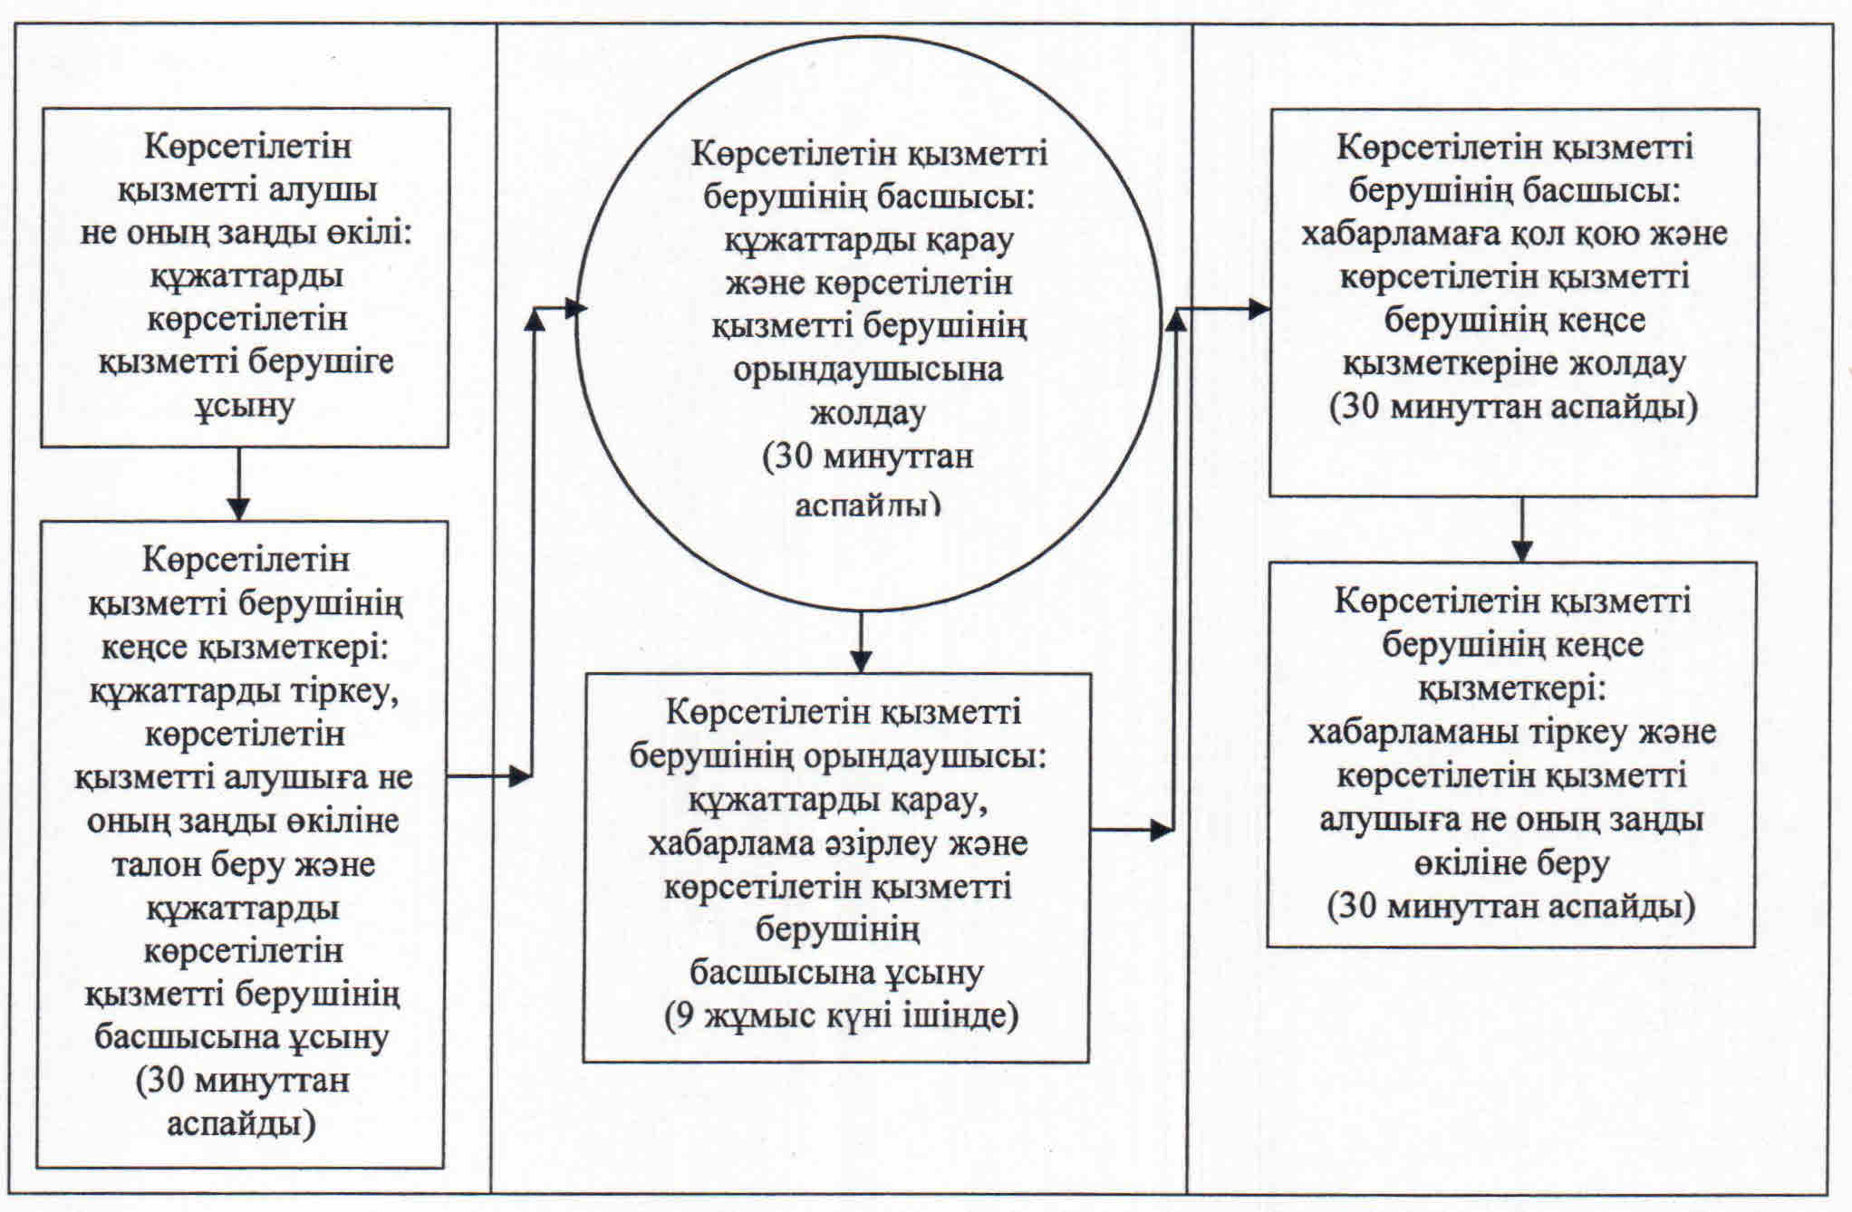

|  |  |
| --- | --- |
|  | "Жүріп-тұруы қиын бірінші топтағы мүгедектерге жеке көмекшінің және есту кемістігі бар мүгедектерге ымдау тілі маманының қызметтерін ұсыну үшін мүгедектерге құжаттарды ресімдеу" емлекеттік көрсетілетін қызмет регламентіне 3-қосымша |

**"Жүріп-тұруы қиын бірінші топтағы мүгедектерге жеке көмекшінің және есту кемістігі бар мүгедектерге ымдау тілі маманының қызметтерін ұсыну үшін мүгедектерге құжаттарды ресімдеу" мемлекеттік қызмет көрсетудің бизнес-процестерінің анықтамалығы**

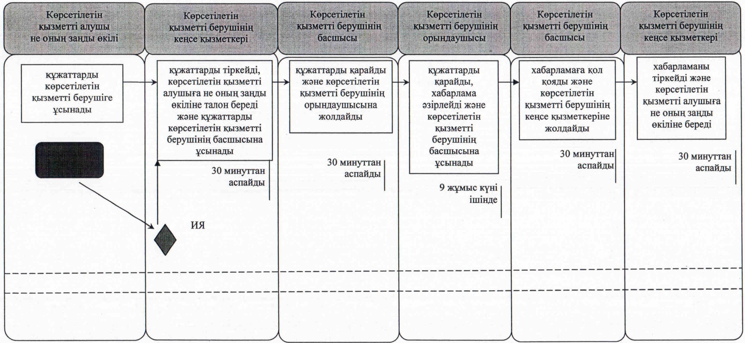

|  |  |
| --- | --- |
|  | Қызылорда облысы әкімдігінің 2015 жылғы "10" тамыздағы № 118 қаулысымен бекітілген |

**"Үйде күтім көрсету жағдайында арнаулы әлеуметтік қызмет көрсетуге құжаттар ресімдеу" мемлекеттік көрсетілетін қызмет регламенті**  
**1. Жалпы ережелер**

      1. Көрсетілетін қызметті берушінің атауы: аудандардың жұмыспен қамту, әлеуметтік бағдарламалар және азаматтық хал актілерін тіркеу бөлімдері және облыстық маңызы бар қаланың жұмыспен қамту және әлеуметтік бағдарламалар бөлімі (бұдан әрі – көрсетілетін қызметті беруші).

      Өтініштерді қабылдау және мемлекеттік көрсетілетін қызмет нәтижелерін беру көрсетілетін қызметті берушінің кеңсесі арқылы жүзеге асырылады.

      2. Мемлекеттік қызметті көрсету нысаны: қағаз түрінде.

      3. Мемлекеттік қызметті көрсету нәтижесі: үйде күтім көрсету жағдайында арнаулы әлеуметтік қызмет көрсету мерзімін көрсете отырып, құжаттарды ресімдеу туралы хабарлама (бұдан әрі - хабарлама) немесе "Әлеуметтік-еңбек саласындағы мемлекеттік көрсетілетін қызмет стандарттарын бекіту туралы" Қазақстан Республикасы Денсаулық сақтау және әлеуметтік даму министрінің 2015 жылғы 28 сәуірдегі № 279 бұйрығымен (нормативтік құқықтық актілерді мемлекеттік тіркеу Тізілімінде № 11342 болып тіркелген) бекітілген "Үйде күтім көрсету жағдайында арнаулы әлеуметтік қызмет көрсетуге құжаттар ресімдеу" мемлекеттік көрсетілетін қызмет стандартының (бұдан әрі - стандарт) 10-тармағында көзделген жағдайларда және негіздемелер бойынша мемлекеттік қызмет көрсетуден бас тарту туралы дәлелді жауап.

      4. Мемлекеттік қызметті көрсету нәтижесін ұсыну нысаны: қағаз түрінде.

**2. Мемлекеттік қызмет көрсету процесінде көрсетілетін қызметті берушінің құрылымдық бөлімшелерінің (қызметкерлерінің) іс-қимыл тәртібінің сипаттамасы**

      5. Мемлекеттік қызмет көрсету бойынша рәсімді (іс-қимылды) бастауға негіздеме: көрсетілетін қызметті алушының немесе оның заңды өкілінің көрсетілетін қызметті берушіге стандарттың 1-қосымшасына сәйкес нысан бойынша өтініш ұсынуы немесе медициналық ұйымның қолдаухаты.

      6. Мемлекеттік қызмет көрсету процесінің құрамына кіретін әрбір рәсімнің (іс-қимылдың) мазмұны, оларды орындаудың ұзақтығы:

      1) көрсетілетін қызметті алушы не оның заңды өкілі көрсетілетін қызметті берушіге стандарттың 9-тармағына сәйкес келесі құжаттарды ұсынады:

      стандарттың 1-қосымшасына сәйкес нысан бойынша өтініш;

      көрсетілетін қызметті алушының жеке сәйкестендіру нөмірі бар жеке басын куәландыратын құжаттың көшірмесі;

      тұрғылықты тұратын жерi бойынша тiркелгенiн растайтын құжат (мекенжай анықтамасы не ауыл әкiмдерінiң анықтамасы);

      "Медициналық-әлеуметтік сараптама жүргізу қағидаларын бекіту туралы" Қазақстан Республикасы Денсаулық сақтау және әлеуметтік даму министрінің 2015 жылғы 30 қаңтардағы № 44 (нормативтік құқықтық актілерді мемлекеттік тіркеу Тізілімінде № 10589 болып тіркелген) бұйрығымен бекітілген нысан бойынша мүгедектігі туралы анықтаманың көшірмесі (қарттар үшін талап етілмейді);

      стандарттың 2-қосымшасына сәйкес нысан бойынша медициналық карта;

      мүгедекті оңалтудың жеке бағдарламасы үзіндісінің көшірмесі (қарттар үшін талап етілмейді);

      зейнеткерлік жастағы адамдар үшін – зейнеткерлік куәлігінің көшірмесі;

      Ұлы Отан соғысының қатысушылары мен мүгедектері және оларға теңестірілген адамдар үшін – Ұлы Отан соғысының қатысушысы мен мүгедегі және оларға теңестірілген адам мәртебесін растайтын куәліктің көшірмелері;

      балалар үшін – психологиялық-медициналық-педагогикалық консультация қорытындысының көшірмесі;

      салыстырып тексеру үшін құжаттардың түпнұсқалары және көшірмелері ұсынылады, содан кейін құжаттардың түпнұсқалары көрсетілетін қызметті алушыға не оның заңды өкіліне қайтарылады;

      2) көрсетілетін қызметті берушінің кеңсе қызметкері құжаттарды тіркейді, көрсетілетін қызметті алушыға не оның заңды өкіліне мемлекеттік көрсетілетін қызметті тіркеген және алатын күні, құжаттарды қабылдаған тұлғаның тегі мен аты-жөні көрсетілген талон (бұдан әрі – талон) береді және құжаттарды көрсетілетін қызметті берушінің басшысына ұсынады (отыз минуттан аспайды);

      3) көрсетілетін қызметті берушінің басшысы құжаттарды қарайды және көрсетілетін қызметті берушінің орындаушысына жолдайды (отыз минуттан аспайды);

      4) көрсетілетін қызметті берушінің орындаушысы құжаттарды қарайды, хабарлама дайындайды немесе ұсынылған мәліметтер мен құжаттардың дәйексіз болуы анықталған жағдайда, мемлекеттік қызмет көрсетуден бас тарту туралы дәлелді жауап (бұдан әрі – дәлелді жауап) дайындайды және көрсетілетін қызметті берушінің басшысына хабарламаны немесе дәлелді бас тартуды ұсынады (он екі жұмыс күні ішінде);

      5) көрсетілетін қызметті берушінің басшысы хабарламаға немесе дәлелді бас тартуға қол қояды және көрсетілетін қызметті берушінің кеңсе қызметкеріне жолдайды (отыз минуттан аспайды);

      6) көрсетілетін қызметті берушінің кеңсе қызметкері хабарламаны немесе дәлелді бас тартуды тіркейді және көрсетілетін қызметті алушыға не оның заңды өкіліне береді (отыз минуттан аспайды) немесе пошта арқылы медициналық ұйымға жолдайды (бір жұмыс күні ішінде).

      Келесі рәсімді (іс-қимылды) орындауды бастау үшін негіз болатын мемлекеттік қызметті көрсету бойынша рәсім (іс-қимыл) нәтижесінің (рәсімнің (іс-қимылдың) нәтижесі және оның басқа құрылымдық бөлімшеге берілу тәртібі көрсетіле отырып) сипаттамасы осы регламенттің 1-қосымшасында келтірілген.

**3. Мемлекеттік қызмет көрсету процесінде көрсетілетін қызметті берушінің құрылымдық бөлімшелерінің (қызметкерлерінің) өзара іс-қимыл тәртібінің сипаттамасы**

      7. Мемлекеттік қызмет көрсету процесіне қатысатын көрсетілетін қызметті берушінің құрылымдық бөлімшелерінің (қызметкерлерінің) тізбесі:

      1) көрсетілетін қызметті берушінің кеңсе қызметкері;

      2) көрсетілетін қызметті берушінің басшысы;

      3) көрсетілетін қызметті берушінің орындаушысы.

      8. Әрбір рәсімнің (іс-қимылдың) ұзақтығы көрсетіле отырып, құрылымдық бөлімшелер (қызметкерлер) арасындағы рәсімдер (іс-қимылдар) реттілігінің сипаттамасы осы регламенттің 2-қосымшасында келтірілген.

      9. Мемлекеттік қызмет көрсету процесінде көрсетілетін қызметті берушінің құрылымдық бөлімшелерінің (қызметкерлерінің) рәсімдері (іс-қимылдары), өзара іс-қимылдары реттілігінің толық сипаттамасы осы регламенттің 3-қосымшасына сәйкес мемлекеттік қызмет көрсетудің бизнес-процестерінің анықтамалығында көрсетілген.

      Мемлекеттік қызмет көрсетудің бизнес-процестерінің анықтамалығы "Қызылорда облысының жұмыспен қамтуды үйлестіру және әлеуметтік бағдарламалар басқармасы" мемлекеттік мекемесінің, Қызылорда облысы әкімдігінің, Қызылорда қаласы және аудан әкімдіктерінің ресми интернет-ресурстарында орналастырылады.

|  |  |
| --- | --- |
|  | "Үйде күтім көрсету жағдайында арнаулы әлеуметтік қызметтер көрсетуге құжаттар ресімдеу" мемлекеттік көрсетілетін қызмет регламентіне 1-қосымша |

**Келесі рәсімді (іс-қимылды) орындауды бастау үшін негіз болатын мемлекеттік қызметті көрсету бойынша рәсім (іс-қимыл) нәтижесінің (рәсімнің (іс-қимылдың) нәтижесі және оның басқа құрылымдық бөлімшеге берілу тәртібі көрсетіле отырып) сипаттамасы**

|  |  |  |  |  |  |  |
| --- | --- | --- | --- | --- | --- | --- |
| 1 | Рәсімнің (іс-қимылдың) нөмірі | 1 | 2 | 3 | 4 | 5 |
| 2 | Құрылымдық бөлімшелердің атауы | Көрсетілетін  қызметті берушінің   кеңсе қызметкері | Көрсетілетін қызметті берушінің басшысы | Көрсетілетін   қызметті берушінің орындаушысы | Көрсетілетін   қызметті берушінің басшысы | Көрсетілетін   қызметті берушінің   кеңсе қызметкері |
| 3 | Рәсімнің (іс-қимылдың) атауы және олардың сипаттамасы | құжаттарды тіркейді және көрсетілетін қызметті алушыға не оның заңды өкіліне талон береді | құжаттарды қарайды | құжаттарды қарайды және хабарлама немесе дәлелді бас тартуды әзірлейді | хабарламаға немесе дәлелді бас тартуға қол қояды | хабарламаны немесе дәлелді бас тартуды тіркейді |
| 4 | Келесі рәсімді   (іс-қимылды) орындауды бастау үшін негіз болатын мемлекеттік қызметті көрсету бойынша рәсім (іс-қимыл) нәтижесі | құжаттарды көрсетілетін қызметті берушінің басшысына ұсынады | құжаттарды көрсетілетін қызметті берушінің орындаушысына жолдайды | хабарламаны немесе дәлелді бас тартуды көрсетілетін қызметті берушінің басшысына ұсынады | хабарламаны немесе дәлелді бас тартуды көрсетілетін қызметті берушінің кеңсе қызметкеріне жолдайды | хабарламаны немесе дәлелді бас тартуды көрсетілетін қызметті алушыға не оның заңды өкіліне береді немесе пошта арқылы медициналық ұйымға жолдайды |
| 5 | Орындалу мерзімі | 30 минуттан аспайды | 30 минуттан аспайды | 12 жұмыс күні ішінде | 30 минуттан аспайды | көрсетілетін қызметті алушыға не оның заңды өкіліне беру кезінде –   30 минуттан аспайды;  пошта арқылы жолдағанда - 1 жұмыс күні ішінде |

|  |  |
| --- | --- |
|  | "Үйде күтім көрсету жағдайында арнаулы әлеуметтік қызметтер көрсетуге құжаттар ресімдеу" мемлекеттік көрсетілетін қызмет регламентіне 2-қосымша |

**Әрбір рәсімнің (іс-қимылдың) ұзақтығы көрсетіле отырып, құрылымдық бөлімшелер (қызметкерлер) арасындағы рәсімдер (іс-қимылдар) реттілігінің сипаттамасы**

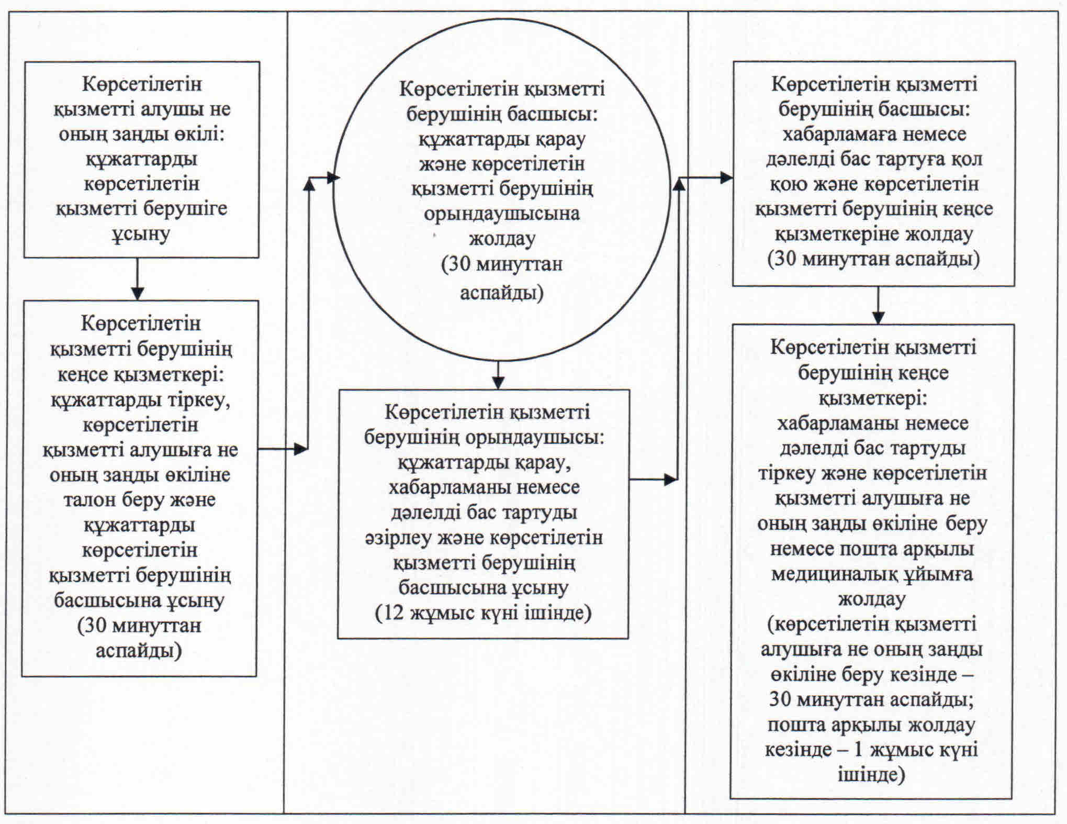

|  |  |
| --- | --- |
|  | "Үйде күтім көрсету жағдайында арнаулы әлеуметтік қызметтер көрсетуге құжаттар ресімдеу" мемлекеттік көрсетілетін қызмет регламентіне 3-қосымша |

**"Үйде күтім көрсету жағдайында арнаулы әлеуметтік қызметтер көрсетуге құжаттар ресімдеу" мемлекеттік қызмет көрсетудің бизнес-процестерінің анықтамалығы**

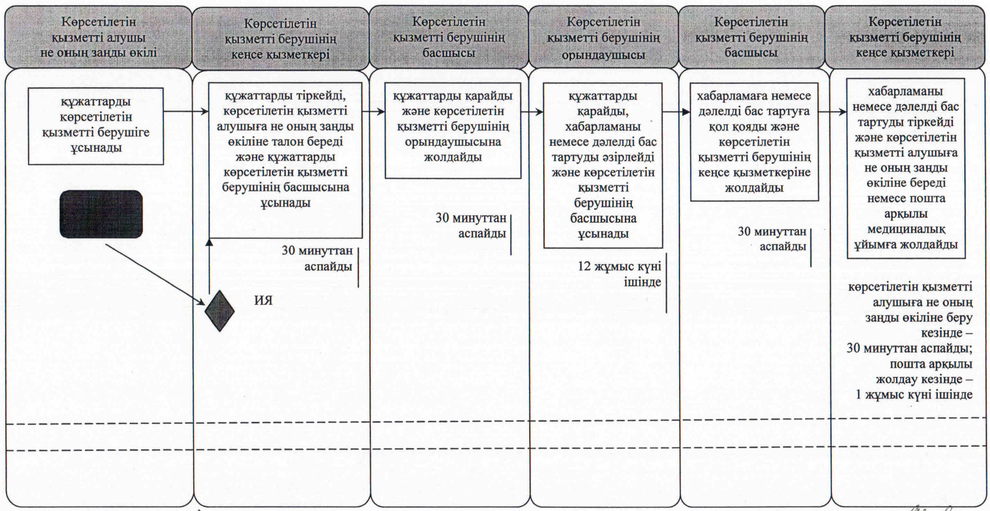

|  |  |
| --- | --- |
|  | Қызылорда облысы әкімдігінің 2015 жылғы "10" тамыздағы № 118 қаулысымен бекітілген |

**"Мүгедектерге кресло-арбалар беру" мемлекеттік көрсетілетін қызмет регламенті**  
**1. Жалпы ережелер**

      1. Көрсетілетін қызметті берушінің атауы: аудандардың жұмыспен қамту, әлеуметтік бағдарламалар және азаматтық хал актілерін тіркеу бөлімдері және облыстық маңызы бар қаланың жұмыспен қамту және әлеуметтік бағдарламалар бөлімі (бұдан әрі – көрсетілетін қызметті беруші).

      Өтініштерді қабылдау және мемлекеттік көрсетілетін қызмет нәтижелерін беру көрсетілетін қызметті берушінің кеңсесі арқылы жүзеге асырылады.

      2. Мемлекеттік қызметті көрсету нысаны: қағаз түрінде.

      3. Мемлекеттік қызметті көрсету нәтижесі: мүгедектерге кресло-арбалар ұсыну мерзімдерін көрсете отырып құжаттарды ресімдеу туралы хабарлама (бұдан әрі - хабарлама).

      4. Мемлекеттік қызметті көрсету нәтижесін ұсыну нысаны: қағаз түрінде.

**2. Мемлекеттік қызмет көрсету процесінде көрсетілетін қызметті берушінің құрылымдық бөлімшелерінің (қызметкерлерінің) іс-қимыл тәртібінің сипаттамасы**

      5. Мемлекеттік қызмет көрсету бойынша рәсімді (іс-қимылды) бастауға негіздеме: көрсетілетін қызметті алушының не оның заңды өкілінің көрсетілетін қызметті берушіге "Әлеуметтік-еңбек саласындағы мемлекеттік көрсетілетін қызмет стандарттарын бекіту туралы" Қазақстан Республикасы Денсаулық сақтау және әлеуметтік даму министрінің 2015 жылғы 28 сәуірдегі № 279 бұйрығымен (нормативтік құқықтық актілерді мемлекеттік тіркеу Тізілімінде № 11342 болып тіркелген) бекітілген "Мүгедектерге кресло-арбалар беру" мемлекеттік көрсетілетін қызмет стандартының (бұдан әрі - стандарт) қосымшасына сәйкес нысан бойынша өтініш ұсынуы.

      6. Мемлекеттік қызмет көрсету процесінің құрамына кіретін әрбір рәсімнің (іс-қимылдың) мазмұны, оларды орындаудың ұзақтығы:

      1) көрсетілетін қызметті алушы не оның заңды өкілі көрсетілетін қызметті берушіге стандарттың 9-тармағына сәйкес келесі құжаттарды ұсынады:

      стандарттың қосымшасына сәйкес нысан бойынша өтініш;

      мүгедекті оңалтудың жеке бағдарламасы;

      жазатайым оқиға туралы акт және жұмыс беруші-дара кәсіпкер қызметін тоқтатқаны немесе заңды тұлға таратылғаны туралы құжат;

      салыстырып тексеру үшін құжаттардың түпнұсқалары және көшірмелері ұсынылады, содан кейін құжаттардың түпнұсқалары көрсетілетін қызметті алушыға не оның заңды өкіліне қайтарылады;

      2) көрсетілетін қызметті берушінің кеңсе қызметкері құжаттарды тіркейді, көрсетілетін қызметті алушыға не оның заңды өкіліне мемлекеттік көрсетілетін қызметті тіркеген және алатын күні, құжаттарды қабылдаған адамның тегі мен аты-жөні көрсетілген талон (бұдан әрі – талон) береді және құжаттарды көрсетілетін қызметті берушінің басшысына ұсынады (отыз минуттан аспайды);

      3) көрсетілетін қызметті берушінің басшысы құжаттарды қарайды және көрсетілетін қызметті берушінің орындаушысына жолдайды (отыз минуттан аспайды);

      4) көрсетілетін қызметті берушінің орындаушысы құжаттарды қарайды, хабарлама әзірлейді және көрсетілетін қызметті берушінің басшысына ұсынады (тоғыз жұмыс күні ішінде);

      5) көрсетілетін қызметті берушінің басшысы хабарламаға қол қояды және көрсетілетін қызметті берушінің кеңсе қызметкеріне жолдайды (отыз минуттан аспайды);

      6) көрсетілетін қызметті берушінің кеңсе қызметкері хабарламаны тіркейді және көрсетілетін қызметті алушыға не оның заңды өкіліне береді (отыз минуттан аспайды).

      Келесі рәсімді (іс-қимылды) орындауды бастау үшін негіз болатын мемлекеттік қызметті көрсету бойынша рәсім (іс-қимыл) нәтижесінің (рәсімнің (іс-қимылдың) нәтижесі және оның басқа құрылымдық бөлімшеге берілу тәртібі көрсетіле отырып) сипаттамасы осы регламенттің 1-қосымшасында келтірілген.

**3. Мемлекеттік қызмет көрсету процесінде көрсетілетін қызметті берушінің құрылымдық бөлімшелерінің (қызметкерлерінің) өзара іс-қимыл тәртібінің сипаттамасы**

      7. Мемлекеттік қызмет көрсету процесіне қатысатын көрсетілетін қызметті берушінің құрылымдық бөлімшелерінің (қызметкерлерінің) тізбесі:

      1) көрсетілетін қызметті берушінің кеңсе қызметкері;

      2) көрсетілетін қызметті берушінің басшысы;

      3) көрсетілетін қызметті берушінің орындаушысы.

      8. Әрбір рәсімнің (іс-қимылдың) ұзақтығы көрсетіле отырып, құрылымдық бөлімшелер (қызметкерлер) арасындағы рәсімдер (іс-қимылдар) реттілігінің сипаттамасы осы регламенттің 2-қосымшасында келтірілген.

      9. Мемлекеттік қызмет көрсету процесінде көрсетілетін қызметті берушінің құрылымдық бөлімшелерінің (қызметкерлерінің) рәсімдері (іс-қимылдары), өзара іс-қимылдары реттілігінің толық сипаттамасы осы регламенттің 3-қосымшасына сәйкес мемлекеттік қызмет көрсетудің бизнес-процестерінің анықтамалығында көрсетілген.

      Мемлекеттік қызмет көрсетудің бизнес-процестерінің анықтамалығы "Қызылорда облысының жұмыспен қамтуды үйлестіру және әлеуметтік бағдарламалар басқармасы" мемлекеттік мекемесінің, Қызылорда облысы әкімдігінің, Қызылорда қаласы және аудан әкімдіктерінің ресми интернет-ресурстарында орналастырылады.

|  |  |
| --- | --- |
|  | "Мүгедектерге кресло-арбалар беру" мемлекеттік көрсетілетін қызмет регламентіне 1-қосымша |

**Келесі рәсімді (іс-қимылды) орындауды бастау үшін негіз болатын мемлекеттік қызметті көрсету бойынша рәсім (іс-қимыл) нәтижесінің (рәсімнің (іс-қимылдың) нәтижесі және оның басқа құрылымдық бөлімшеге берілу тәртібі көрсетіле отырып) сипаттамасы**

|  |  |  |  |  |  |  |
| --- | --- | --- | --- | --- | --- | --- |
| 1 | Рәсімнің (іс-қимылдың) нөмірі | 1 | 2 | 3 | 4 | 5 |
| 2 | Құрылымдық бөлімшелердің атауы | Көрсетілетін  қызметті берушінің   кеңсе қызметкері | Көрсетілетін   қызметті берушінің басшысы | Көрсетілетін   қызметті берушінің орындаушысы | Көрсетілетін  қызметті берушінің басшысы | Көрсетілетін   қызметті берушінің кеңсе қызметкері |
| 3 | Рәсімнің (іс-қимылдың) атауы және олардың сипаттамасы | құжаттарды тіркейді және көрсетілетін қызметті алушыға не оның заңды өкіліне талон береді | құжаттарды қарайды | құжаттарды қарайды және хабарлама әзірлейді | хабарламаға қол қояды | хабарламаны тіркейді |
| 4 | Келесі рәсімді   (іс-қимылды) орындауды бастау үшін негіз болатын мемлекеттік қызметті көрсету бойынша рәсім (іс-қимыл) нәтижесі | құжаттарды көрсетілетін қызметті берушінің басшысына ұсынады | құжаттарды көрсетілетін   қызметті берушінің орындаушысына жолдайды | хабарламаны көрсетілетін қызметті берушінің басшысына ұсынады | хабарламаны көрсетілетін қызметті берушінің кеңсе қызметкеріне жолдайды | хабарламаны көрсетілетін қызметті алушыға не оның заңды өкіліне береді |
| 5 | Орындалу мерзімі | 30 минуттан аспайды | 30 минуттан аспайды | 9 жұмыс күні ішінде | 30 минуттан аспайды | 30 минуттан аспайды |

|  |  |
| --- | --- |
|  | "Мүгедектерге кресло-арбалар беру" мемлекеттік көрсетілетін қызмет регламентіне 2-қосымша |

**Әрбір рәсімнің (іс-қимылдың) ұзақтығы көрсетіле отырып, құрылымдық бөлімшелер (қызметкерлер) арасындағы рәсімдер (іс-қимылдар) реттілігінің сипаттамасы**

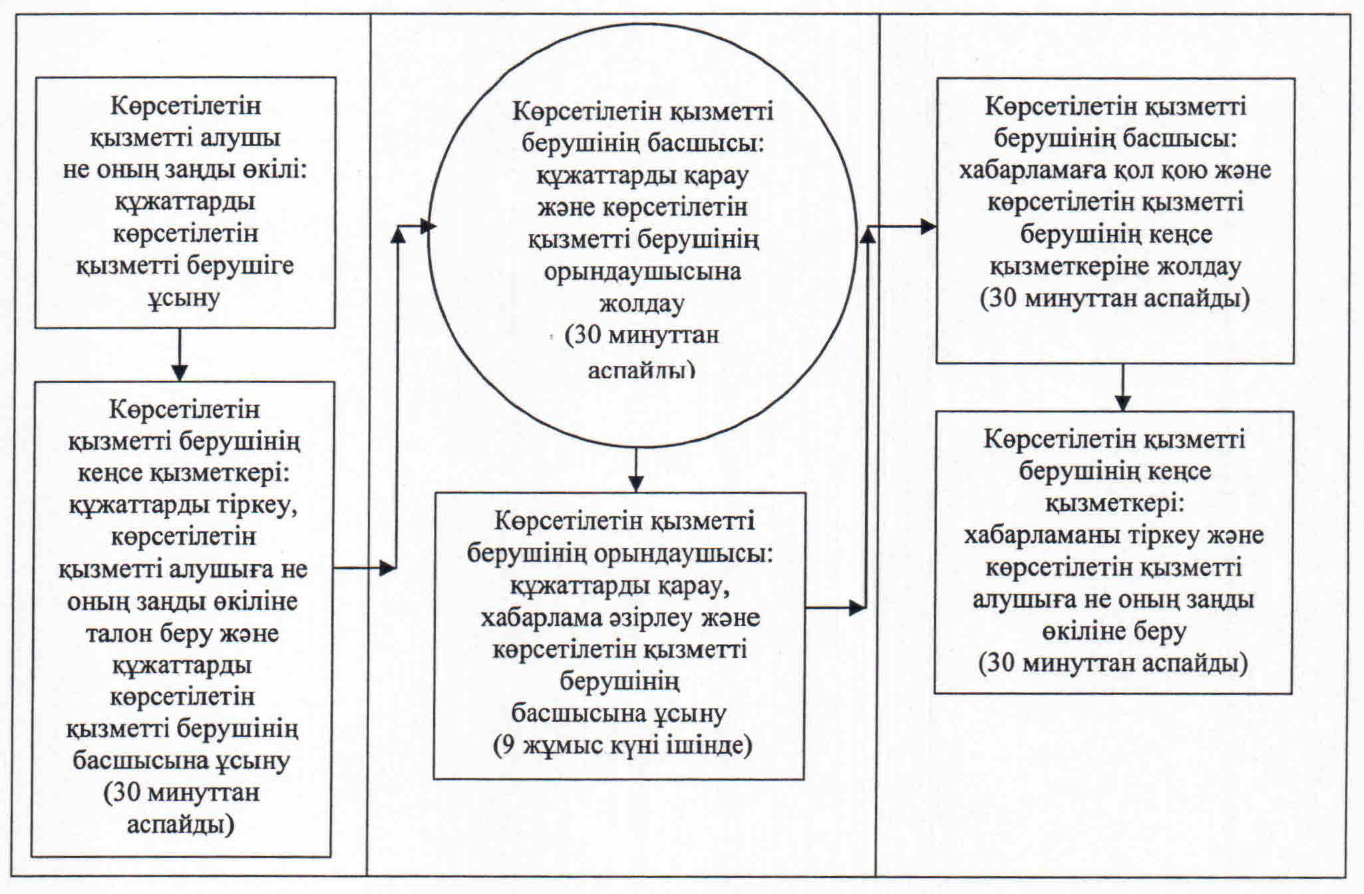

|  |  |
| --- | --- |
|  | "Мүгедектерге кресло-арбалар беру" мемлекеттік көрсетілетін қызмет регламентіне 3-қосымша |

**"Мүгедектерге кресло-арбалар беру" мемлекеттік қызмет көрсетудің бизнес-процестерінің анықтамалығы**

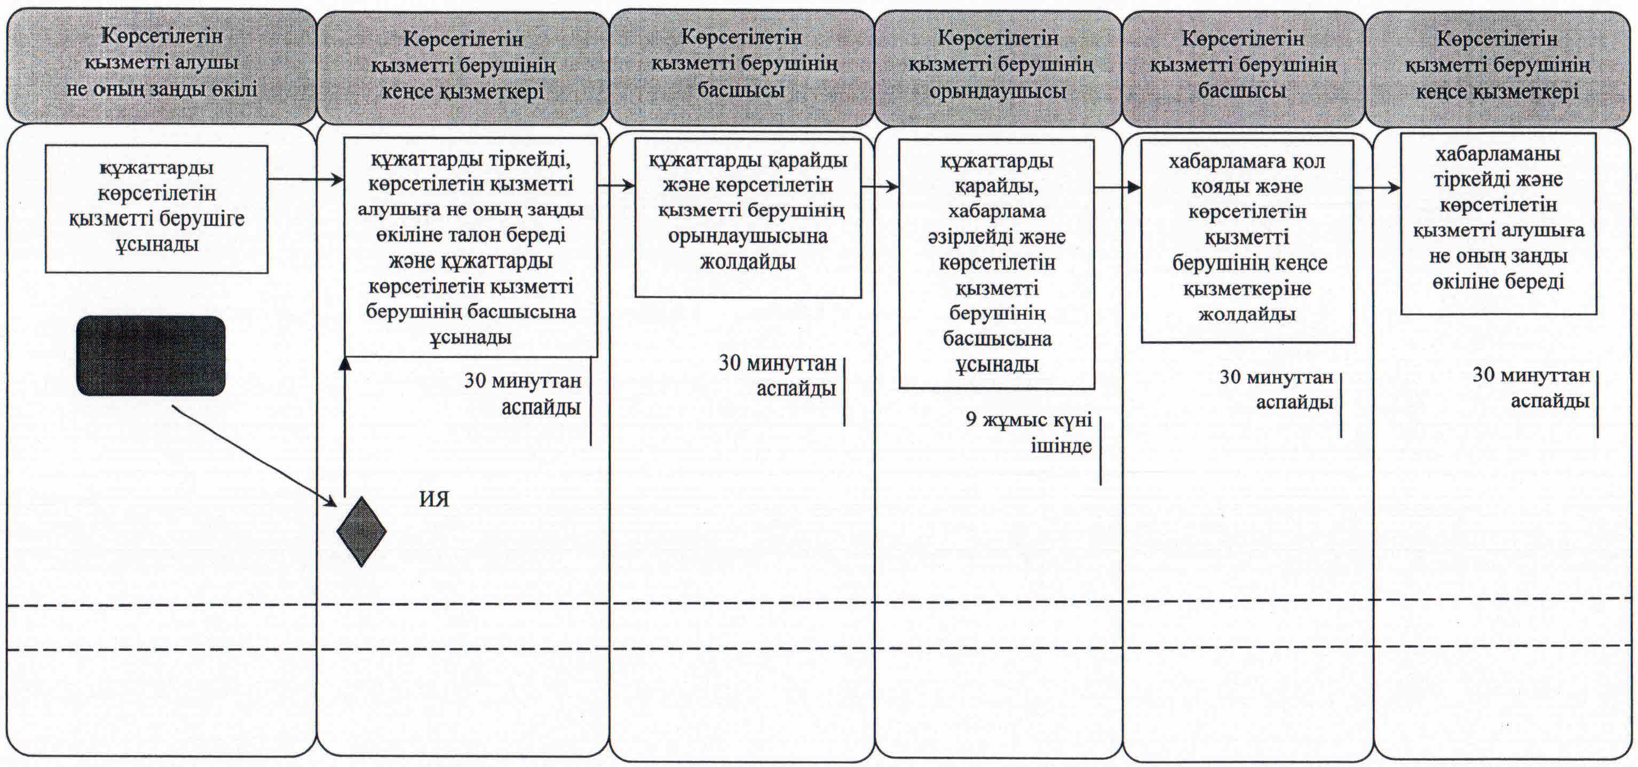

|  |  |
| --- | --- |
|  | Қызылорда облысы әкімдігінің 2015 жылғы "10" тамыздағы № 118 қаулысымен бекітілген |

**"Мүгедектерге протездік-ортопедиялық көмек ұсыну үшін оларға құжаттарды ресімдеу" мемлекеттік көрсетілетін қызмет регламенті**  
**1. Жалпы ережелер**

      1. Көрсетілетін қызметті берушінің атауы: аудандардың жұмыспен қамту, әлеуметтік бағдарламалар және азаматтық хал актілерін тіркеу бөлімдері және облыстық маңызы бар қаланың жұмыспен қамту және әлеуметтік бағдарламалар бөлімі (бұдан әрі – көрсетілетін қызметті беруші).

      Өтініштерді қабылдау және мемлекеттік көрсетілетін қызмет нәтижелерін беру көрсетілетін қызметті берушінің кеңсесі арқылы жүзеге асырылады.

      2. Мемлекеттік қызмет көрсету нысаны: қағаз түрінде.

      3. Мемлекеттік қызметті көрсету нәтижесі: мүгедектерге протездік-ортопедиялық көмек ұсыну мерзімдерін көрсете отырып құжаттарды ресімдеу туралы хабарлама (бұдан әрі - хабарлама).

      4. Мемлекеттік қызметті көрсету нәтижесін ұсыну нысаны: қағаз түрінде.

**2. Мемлекеттік қызмет көрсету процесінде көрсетілетін қызметті берушінің құрылымдық бөлімшелерінің (қызметкерлерінің) іс-қимыл тәртібінің сипаттамасы**

      5. Мемлекеттік қызмет көрсету бойынша рәсімді (іс-қимылды) бастауға негіздеме: көрсетілетін қызметті алушының не оның заңды өкілінің көрсетілетін қызметті берушіге "Әлеуметтік-еңбек саласындағы мемлекеттік көрсетілетін қызмет стандарттарын бекіту туралы" Қазақстан Республикасы Денсаулық сақтау және әлеуметтік даму министрінің 2015 жылғы 28 сәуірдегі № 279 бұйрығымен (нормативтік құқықтық актілерді мемлекеттік тіркеу Тізілімінде № 11342 болып тіркелген) бекітілген "Мүгедектерге протездік-ортопедиялық көмек ұсыну үшін оларға құжаттарды ресімдеу" мемлекеттік көрсетілетін қызмет стандартының (бұдан әрі - стандарт) қосымшасына сәйкес нысан бойынша өтініш ұсынуы.

      6. Мемлекеттік қызмет көрсету процесінің құрамына кіретін әрбір рәсімнің (іс-қимылдың) мазмұны, оларды орындаудың ұзақтығы:

      1) көрсетілетін қызметті алушы не оның заңды өкілі көрсетілетін қызметті берушіге стандарттың 9-тармағына сәйкес келесі құжаттарды ұсынады:

      стандарттың қосымшасына сәйкес нысан бойынша өтініш;

      мүгедектер, оның ішінде мүгедек балалар үшін – мүгедекті оңалтудың жеке бағдарламасы;

      Ұлы Отан соғысының қатысушылары, мүгедектері және жеңілдіктер мен кепілдіктер бойынша Ұлы Отан соғысының мүгедектеріне теңестірілген адамдар үшін – белгіленген үлгідегі куәлік;

      Ұлы Отан соғысының қатысушылары үшін – тұрғылықты жері бойынша медициналық ұйымның протездік-ортопедиялық көмек көрсету қажеттігі туралы қорытындысы;

      жұмыс беруші-дара кәсіпкер қызметін тоқтатқан немесе заңды тұлға таратылған жағдайда жұмыс берушінің кінәсінен мертігуге немесе кәсіптік ауруға шалдыққан мүгедектер үшін – жазатайым оқиға туралы акті және жұмыс беруші-дара кәсіпкердің қызметінің тоқтатылғаны немесе заңды тұлғаның таратылғаны туралы құжат;

      салыстыру үшін құжаттардың түпнұсқалары және көшірмелері ұсынылады, содан кейін құжаттардың түпнұсқалары көрсетілетін қызметті алушыға не оның заңды өкіліне қайтарылады;

      2) көрсетілетін қызметті берушінің кеңсе қызметкері құжаттарды тіркейді, көрсетілетін қызметті алушыға не оның заңды өкіліне мемлекеттік көрсетілетін қызметті тіркеген және алатын күні, құжаттарды қабылдаған адамның тегі мен аты-жөні көрсетілген талон (бұдан әрі - талон) береді және құжаттарды көрсетілетін қызметті берушінің басшысына ұсынады (отыз минуттан аспайды);

      3) көрсетілетін қызметті берушінің басшысы құжаттарды қарайды және көрсетілетін қызметті берушінің орындаушысына жолдайды (отыз минуттан аспайды);

      4) көрсетілетін қызметті берушінің орындаушысы құжаттарды қарайды, хабарлама әзірлейді және көрсетілетін қызметті берушінің басшысына ұсынады (тоғыз жұмыс күні ішінде);

      5) көрсетілетін қызметті берушінің басшысы хабарламаға қол қояды және көрсетілетін қызметті берушінің кеңсе қызметкеріне жолдайды (отыз минуттан аспайды);

      6) көрсетілетін қызметті берушінің кеңсе қызметкері хабарламаны тіркейді және көрсетілетін қызметті алушыға не оның заңды өкіліне береді (отыз минуттан аспайды).

      Келесі рәсімді (іс-қимылды) орындауды бастау үшін негіз болатын мемлекеттік қызметті көрсету бойынша рәсім (іс-қимыл) нәтижесінің (рәсімнің (іс-қимылдың) нәтижесі және оның басқа құрылымдық бөлімшеге берілу тәртібі көрсетіле отырып) сипаттамасы осы регламенттің 1-қосымшасында келтірілген.

**3. Мемлекеттік қызмет көрсету процесінде көрсетілетін қызметті берушінің құрылымдық бөлімшелерінің (қызметкерлерінің) өзара іс-қимыл тәртібінің сипаттамасы**

      7. Мемлекеттік қызмет көрсету процесіне қатысатын көрсетілетін қызметті берушінің құрылымдық бөлімшелерінің (қызметкерлерінің) тізбесі:

      1) көрсетілетін қызметті берушінің кеңсе қызметкері;

      2) көрсетілетін қызметті берушінің басшысы;

      3) көрсетілетін қызметті берушінің орындаушысы.

      8. Әрбір рәсімнің (іс-қимылдың) ұзақтығы көрсетіле отырып, құрылымдық бөлімшелер (қызметкерлер) арасындағы рәсімдер (іс-қимылдар) реттілігінің сипаттамасы осы регламенттің 2-қосымшасында келтірілген.

      9. Мемлекеттік қызмет көрсету процесінде көрсетілетін қызметті берушінің құрылымдық бөлімшелерінің (қызметкерлерінің) рәсімдері (іс-қимылдары), өзара іс-қимылдары реттілігінің толық сипаттамасы осы регламенттің 3-қосымшасына сәйкес мемлекеттік қызмет көрсетудің бизнес-процестерінің анықтамалығында көрсетілген.

      Мемлекеттік қызмет көрсетудің бизнес-процестерінің анықтамалығы "Қызылорда облысының жұмыспен қамтуды үйлестіру және әлеуметтік бағдарламалар басқармасы" мемлекеттік мекемесінің, Қызылорда облысы әкімдігінің, Қызылорда қаласы және аудан әкімдіктерінің ресми интернет-ресурстарында орналастырылады.

|  |  |
| --- | --- |
|  | "Мүгедектерге протездік-ортопедиялық көмек ұсыну үшін оларға құжаттарды ресімдеу" мемлекеттік көрсетілетін қызмет регламентіне 1-қосымша |

**Келесі рәсімді (іс-қимылды) орындауды бастау үшін негіз болатын мемлекеттік қызметті көрсету бойынша рәсім (іс-қимыл) нәтижесінің (рәсімнің (іс-қимылдың) нәтижесі және оның басқа құрылымдық бөлімшеге берілу тәртібі көрсетіле отырып) сипаттамасы**

|  |  |  |  |  |  |  |
| --- | --- | --- | --- | --- | --- | --- |
| 1 | Рәсімнің (іс-қимылдың) нөмірі | 1 | 2 | 3 | 4 | 5 |
| 2 | Құрылымдық бөлімшелердің атауы | Көрсетілетін  қызметті берушінің   кеңсе қызметкері | Көрсетілетін   қызметті берушінің басшысы | Көрсетілетін   қызметті берушінің орындаушысы | Көрсетілетін  қызметті берушінің басшысы | Көрсетілетін   қызметті берушінің кеңсе қызметкері |
| 3 | Рәсімнің (іс-қимылдың) атауы және олардың сипаттамасы | құжаттарды тіркейді және көрсетілетін қызметті алушыға не оның заңды өкіліне талон береді | құжаттарды қарайды | құжаттарды қарайды және хабарлама әзірлейді | хабарламаға қол қояды | хабарламаны тіркейді |
| 4 | Келесі рәсімді   (іс-қимылды) орындауды бастау үшін негіз болатын мемлекеттік қызметті көрсету бойынша рәсім (іс-қимыл) нәтижесі | құжаттарды көрсетілетін қызметті берушінің басшысына ұсынады | құжаттарды көрсетілетін   қызметті берушінің орындаушысына жолдайды | хабарламаны көрсетілетін қызметті берушінің басшысына ұсынады | хабарламаны көрсетілетін қызметті берушінің кеңсе қызметкеріне жолдайды | хабарламаны көрсетілетін қызметті алушыға не оның заңды өкіліне береді |
| 5 | Орындалу мерзімі | 30 минуттан аспайды | 30 минуттан аспайды | 9 жұмыс күні ішінде | 30 минуттан аспайды | 30 минуттан аспайды |

|  |  |
| --- | --- |
|  | "Мүгедектерге протездік-ортопедиялық көмек ұсыну үшін оларға құжаттарды ресімдеу" мемлекеттік көрсетілетін қызмет регламентіне 2-қосымша |

**Әрбір рәсімнің (іс-қимылдың) ұзақтығы көрсетіле отырып, құрылымдық бөлімшелер (қызметкерлер) арасындағы рәсімдер (іс-қимылдар) реттілігінің сипаттамасы**

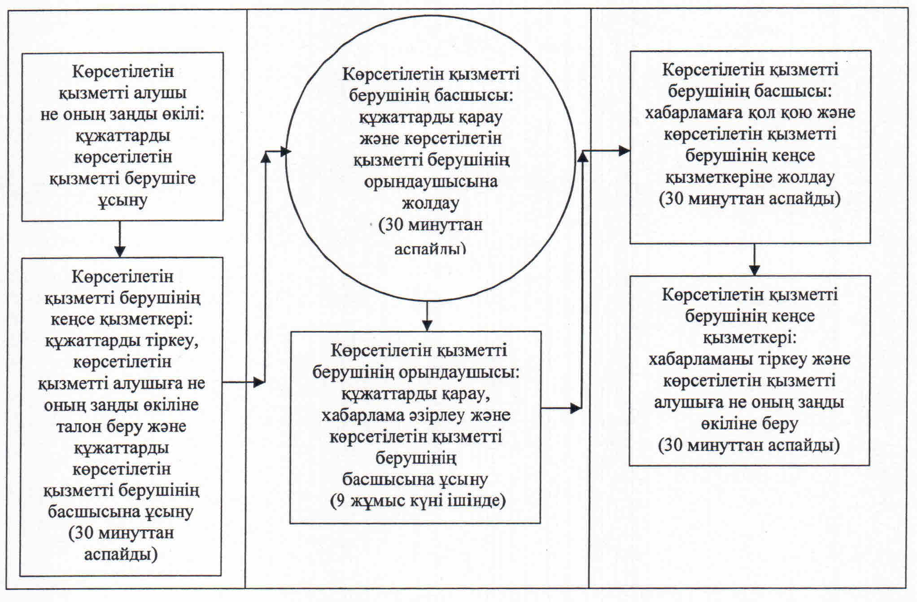

|  |  |
| --- | --- |
|  | "Мүгедектерге протездік-ортопедиялық көмек ұсыну үшін оларға құжаттарды ресімдеу" мемлекеттік көрсетілетін қызмет регламентіне 3-қосымша |

**"Мүгедектерге протездік-ортопедиялық көмек ұсыну үшін оларға құжаттарды ресімдеу" мемлекеттік қызмет көрсетудің бизнес-процестерінің анықтамалығы**

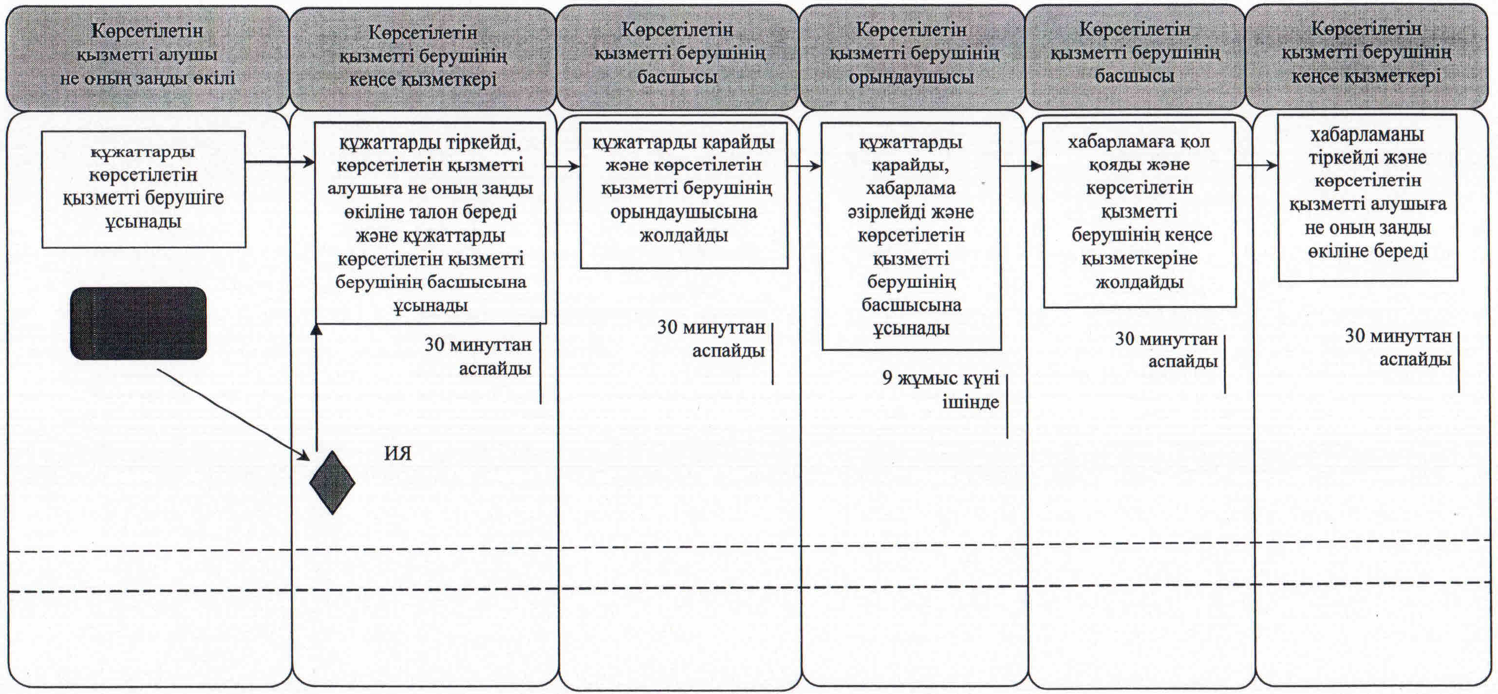

|  |  |
| --- | --- |
|  | Қызылорда облысы әкімдігінің 2015 жылғы "10" тамыздағы № 118 қаулысымен бекітілген |

**"Мүгедектерді санаторий-курорттық емдеумен қамтамасыз ету" мемлекеттік көрсетілетін қызмет регламенті**  
**1. Жалпы ережелер**

      1. Көрсетілетін қызметті берушінің атауы: аудандардың жұмыспен қамту, әлеуметтік бағдарламалар және азаматтық хал актілерін тіркеу бөлімдері және облыстық маңызы бар қаланың жұмыспен қамту және әлеуметтік бағдарламалар бөлімі (бұдан әрі – көрсетілетін қызметті беруші).

      Өтініштерді қабылдау және мемлекеттік көрсетілетін қызмет нәтижелерін беру көрсетілетін қызметті берушінің кеңсесі арқылы жүзеге асырылады.

      2. Мемлекеттік қызмет көрсету нысаны: қағаз түрінде.

      3. Мемлекеттік қызметті көрсету нәтижесі: мүгедектерге санаторий-курорттық емдеуді ұсыну мерзімдерін көрсете отырып, құжаттарды ресімдеу туралы хабарлама (бұдан әрі - хабарлама).

      4. Мемлекеттік қызметті көрсету нәтижесін ұсыну нысаны: қағаз түрінде.

**2. Мемлекеттік қызмет көрсету процесінде көрсетілетін қызметті берушінің құрылымдық бөлімшелерінің (қызметкерлерінің) іс-қимыл тәртібінің сипаттамасы**

      5. Мемлекеттік қызмет көрсету бойынша рәсімді (іс-қимылды) бастауға негіздеме: көрсетілетін қызметті алушының не оның заңды өкілінің көрсетілетін қызметті берушіге "Әлеуметтік-еңбек саласындағы мемлекеттік көрсетілетін қызмет стандарттарын бекіту туралы" Қазақстан Республикасы Денсаулық сақтау және әлеуметтік даму министрінің 2015 жылғы 28 сәуірдегі № 279 бұйрығымен (нормативтік құқықтық актілерді мемлекеттік тіркеу Тізілімінде № 11342 болып тіркелген) бекітілген "Мүгедектерді санаторий-курорттық емдеумен қамтамасыз ету" мемлекеттік көрсетілетін қызмет стандартының (бұдан әрі - стандарт) қосымшасына сәйкес нысан бойынша өтініш ұсынуы.

      6. Мемлекеттік қызмет көрсету процесінің құрамына кіретін әрбір рәсімнің (іс-қимылдың) мазмұны, оларды орындаудың ұзақтығы:

      1) көрсетілетін қызметті алушы не оның заңды өкілі көрсетілетін қызметті берушіге стандарттың 9-тармағына сәйкес келесі құжаттарды ұсынады:

      стандарттың қосымшасына сәйкес нысан бойынша өтініш;

      көрсетілетін қызметті алушының не оның заңды өкілінің жеке басын куәландыратын құжатының көшірмесі, мүгедек балалар үшін – жеке басын куәландыратын құжат көшірмесі және заңды өкілінің жеке басын куәландыратын құжатының көшірмесі;

      денсаулық сақтау ұйымымен берілген санаторий-курорттық картасының көшірмесі;

      тұрақты тұрғылықты жері бойынша тіркелгенін растайтын құжат (мекенжай анықтамасы не ауыл әкімдерінің анықтамасы);

      "Медициналық-әлеуметтік сараптама жүргізу қағидаларын бекіту туралы" Қазақстан Республикасы Денсаулық сақтау және әлеуметтік даму министрінің 2015 жылғы 30 қаңтардағы № 44 (нормативтік құқықтық актілерді мемлекеттік тіркеу Тізілімінде № 10589 болып тіркелген) бұйрығымен бекітілген нысан бойынша мүгедектігі туралы анықтама және мүгедекті оңалтудың жеке бағдарламасынан үзінді көшірмелері;

      мүгедектің жазбаша келісімімен басқа тұлға өтініш тапсырған кезде – оның жеке басын куәландыратын құжаттың көшірмесі;

      жеке басын куәландыратын құжатта жеке сәйкестендіру нөмірі болмаған жағдайда – жеке сәйкестендіру нөмірінің көшірмесі;

      салыстырып тексеру үшін құжаттардың түпнұсқалары және көшірмелері ұсынылады, содан кейін құжаттардың түпнұсқалары көрсетілетін қызметті алушыға не оның заңды өкіліне қайтарылады;

      2) көрсетілетін қызметті берушінің кеңсе қызметкері құжаттарды тіркейді, көрсетілетін қызметті алушыға не оның заңды өкіліне мемлекеттік көрсетілетін қызметті тіркеген және алатын күні, құжаттарды қабылдаған адамның тегі мен аты-жөні көрсетілген талон (бұдан әрі – талон) береді және құжаттарды көрсетілетін қызметті берушінің басшысына ұсынады (отыз минуттан аспайды);

      3) көрсетілетін қызметті берушінің басшысы құжаттарды қарайды және көрсетілетін қызметті берушінің орындаушысына жолдайды (отыз минуттан аспайды);

      4) көрсетілетін қызметті берушінің орындаушысы құжаттарды қарайды, хабарлама әзірлейді және көрсетілетін қызметті берушінің басшысына ұсынады (тоғыз жұмыс күні ішінде);

      5) көрсетілетін қызметті берушінің басшысы хабарламаға қол қояды және көрсетілетін қызметті берушінің кеңсе қызметкеріне жолдайды (отыз минуттан аспайды);

      6) көрсетілетін қызметті берушінің кеңсе қызметкері хабарламаны тіркейді және көрсетілетін қызметті алушыға не оның заңды өкіліне береді (отыз минуттан аспайды).

      Келесі рәсімді (іс-қимылды) орындауды бастау үшін негіз болатын мемлекеттік қызметті көрсету бойынша рәсім (іс-қимыл) нәтижесінің (рәсімнің (іс-қимылдың) нәтижесі және оның басқа құрылымдық бөлімшеге берілу тәртібі көрсетіле отырып) сипаттамасы осы регламенттің 1-қосымшасында келтірілген.

**3. Мемлекеттік қызмет көрсету процесінде көрсетілетін қызметті берушінің құрылымдық бөлімшелерінің (қызметкерлерінің) өзара іс-қимыл тәртібінің сипаттамасы**

      7. Мемлекеттік қызмет көрсету процесіне қатысатын көрсетілетін қызметті берушінің құрылымдық бөлімшелерінің (қызметкерлерінің) тізбесі:

      1) көрсетілетін қызметті берушінің кеңсе қызметкері;

      2) көрсетілетін қызметті берушінің басшысы;

      3) көрсетілетін қызметті берушінің орындаушысы.

      8. Әрбір рәсімнің (іс-қимылдың) ұзақтығы көрсетіле отырып, құрылымдық бөлімшелер (қызметкерлер) арасындағы рәсімдер (іс-қимылдар) реттілігінің сипаттамасы осы регламенттің 2-қосымшасында келтірілген.

      9. Мемлекеттік қызмет көрсету процесінде көрсетілетін қызметті берушінің құрылымдық бөлімшелерінің (қызметкерлерінің) рәсімдері (іс-қимылдары), өзара іс-қимылдары реттілігінің толық сипаттамасы осы регламенттің 3-қосымшасына сәйкес мемлекеттік қызмет көрсетудің бизнес-процестерінің анықтамалығында көрсетілген.

      Мемлекеттік қызмет көрсетудің бизнес-процестерінің анықтамалығы "Қызылорда облысының жұмыспен қамтуды үйлестіру және әлеуметтік бағдарламалар басқармасы" мемлекеттік мекемесінің, Қызылорда облысы әкімдігінің, Қызылорда қаласы және аудан әкімдіктерінің ресми интернет-ресурстарында орналастырылады.

|  |  |
| --- | --- |
|  | "Мүгедектерді санаторий-курорттық емдеумен қамтамасыз ету" мемлекеттік көрсетілетін қызмет регламентіне 1-қосымша |

**Келесі рәсімді (іс-қимылды) орындауды бастау үшін негіз болатын мемлекеттік қызметті көрсету бойынша рәсім (іс-қимыл) нәтижесінің (рәсімнің (іс-қимылдың) нәтижесі және оның басқа құрылымдық бөлімшеге берілу тәртібі көрсетіле отырып) сипаттамасы**

|  |  |  |  |  |  |  |
| --- | --- | --- | --- | --- | --- | --- |
| 1 | Рәсімнің (іс-қимылдың) нөмірі | 1 | 2 | 3 | 4 | 5 |
| 2 | Құрылымдық бөлімшелердің атауы | Көрсетілетін  қызметті берушінің   кеңсе қызметкері | Көрсетілетін   қызметті берушінің басшысы | Көрсетілетін   қызметті берушінің орындаушысы | Көрсетілетін  қызметті берушінің басшысы | Көрсетілетін   қызметті берушінің кеңсе қызметкері |
| 3 | Рәсімнің (іс-қимылдың) атауы және олардың сипаттамасы | құжаттарды тіркейді және көрсетілетін қызметті алушыға не оның заңды өкіліне талон береді | құжаттарды қарайды | құжаттарды қарайды және хабарлама әзірлейді | хабарламаға қол қояды | хабарламаны тіркейді |
| 4 | Келесі рәсімді   (іс-қимылды) орындауды бастау үшін негіз болатын мемлекеттік қызметті көрсету бойынша рәсім (іс-қимыл) нәтижесі | құжаттарды көрсетілетін қызметті берушінің басшысына ұсынады | құжаттарды көрсетілетін   қызметті берушінің орындаушысына жолдайды | хабарламаны көрсетілетін қызметті берушінің басшысына ұсынады | хабарламаны көрсетілетін қызметті берушінің кеңсе қызметкеріне жолдайды | хабарламаны көрсетілетін қызметті алушыға не оның заңды өкіліне береді |
| 5 | Орындалу мерзімі | 30 минуттан аспайды | 30 минуттан аспайды | 9 жұмыс күні ішінде | 30 минуттан аспайды | 30 минуттан аспайды |

|  |  |
| --- | --- |
|  | "Мүгедектерді санаторий-курорттық емдеумен қамтамасыз ету" мемлекеттік көрсетілетін қызмет регламентіне 2-қосымша |

**Әрбір рәсімнің (іс-қимылдың) ұзақтығы көрсетіле отырып, құрылымдық бөлімшелер (қызметкерлер) арасындағы рәсімдер (іс-қимылдар) реттілігінің сипаттамасы**

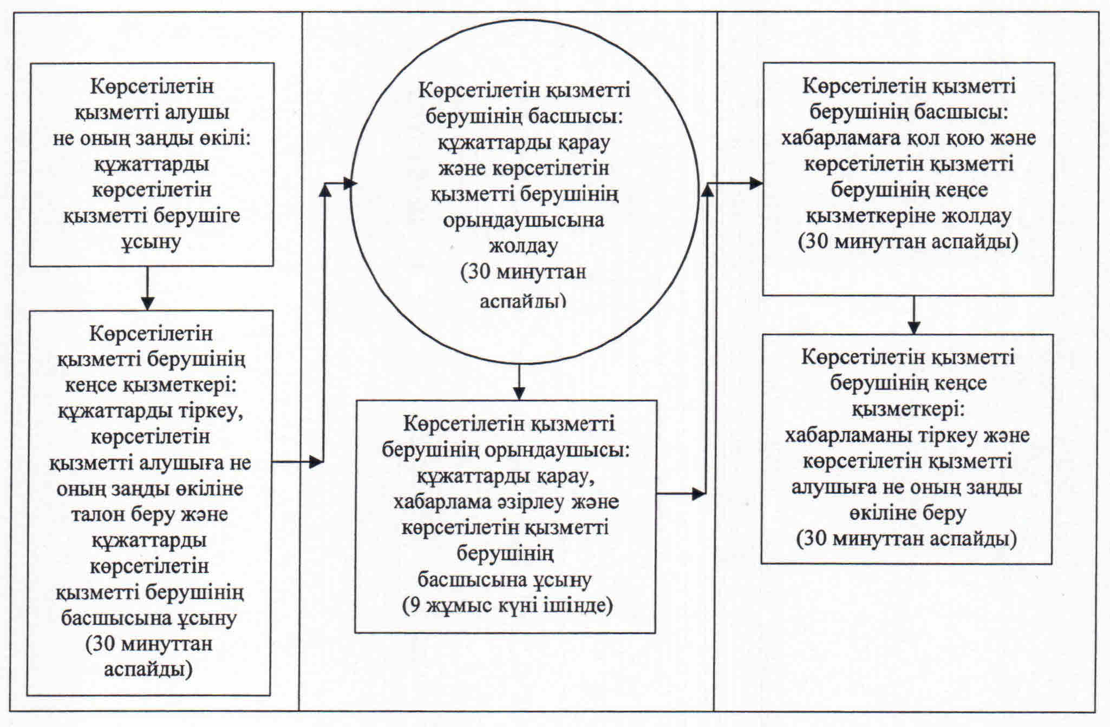

|  |  |
| --- | --- |
|  | "Мүгедектерді санаторий-курорттық емдеумен қамтамасыз ету" мемлекеттік көрсетілетін қызмет регламентіне 3-қосымша |

**"Мүгедектерді санаторий-курорттық емдеумен қамтамасыз ету" мемлекеттік қызмет көрсетудің бизнес-процестерінің анықтамалығы**

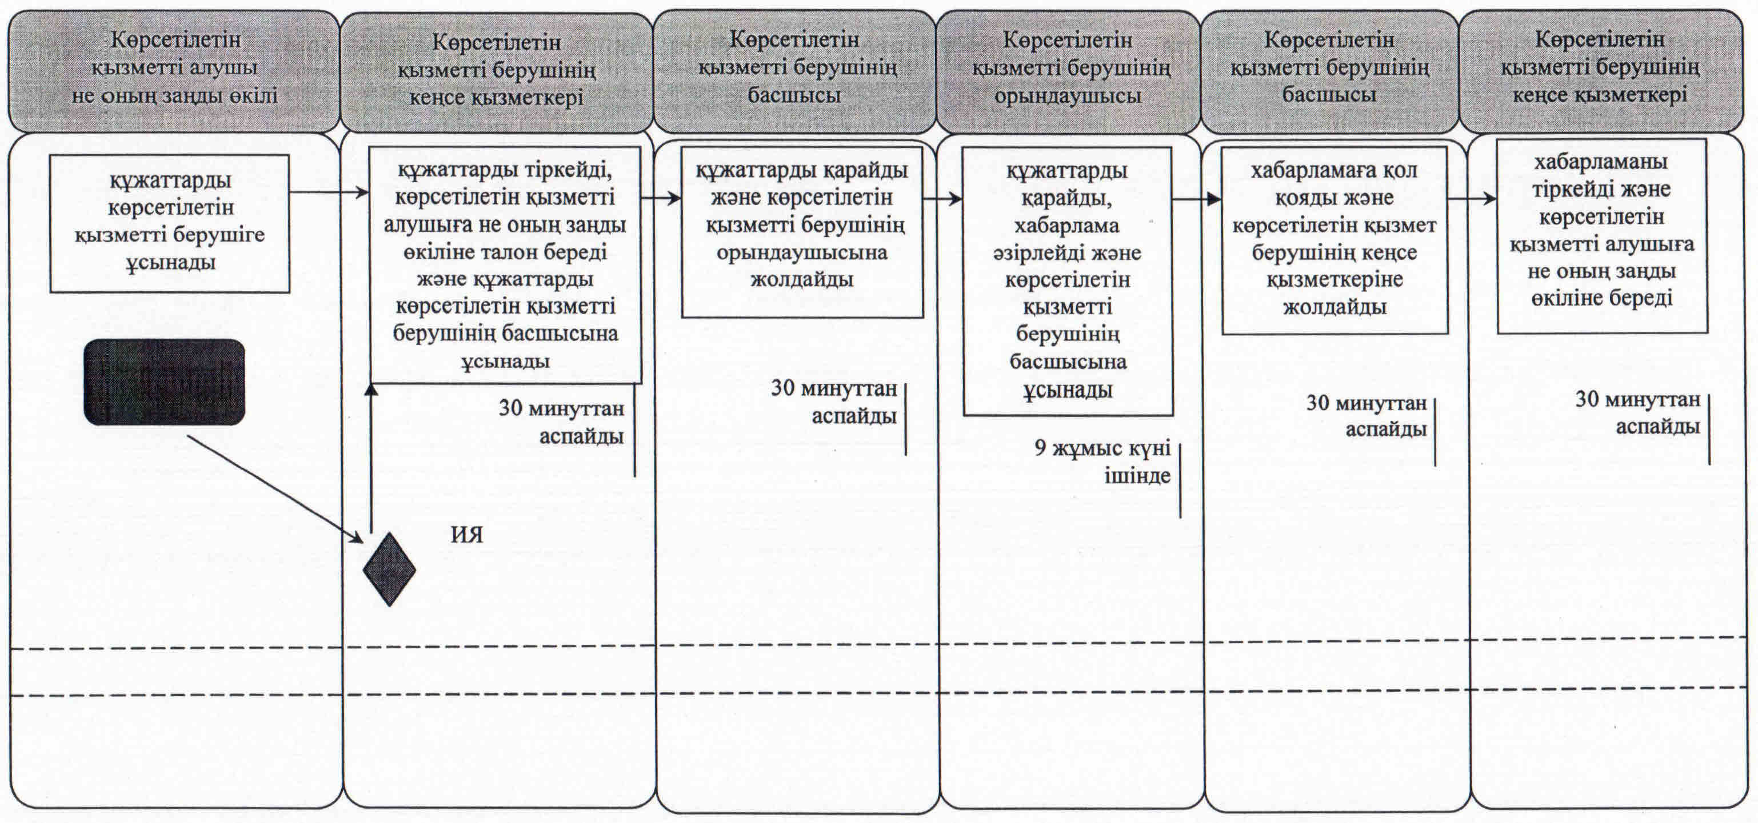

|  |  |
| --- | --- |
|  | Қызылорда облысы әкімдігінің 2015 жылғы "10" тамыздағы № 118 қаулысымен бекітілген |

**"Мүгедектерді сурдо-тифлотехникалық және міндетті гигиеналық құралдармен қамтамасыз ету" мемлекеттік көрсетілетін қызмет регламенті**  
**1. Жалпы ережелер**

      1. Көрсетілетін қызметті берушінің атауы: аудандардың жұмыспен қамту, әлеуметтік бағдарламалар және азаматтық хал актілерін тіркеу бөлімдері және облыстық маңызы бар қаланың жұмыспен қамту және әлеуметтік бағдарламалар бөлімі (бұдан әрі – көрсетілетін қызметті беруші).

      Өтініштерді қабылдау және мемлекеттік көрсетілетін қызмет нәтижелерін беру көрсетілетін қызметті берушінің кеңсесі арқылы жүзеге асырылады.

      2. Мемлекеттік қызметті көрсету нысаны: қағаз түрінде.

      3. Мемлекеттік қызметті көрсету нәтижесі: мүгедектерге сурдо-тифлотехникалық және міндетті гигиеналық құралдар беру мерзімдері көрсетілген құжаттарды ресімдеу туралы хабарлама (бұдан әрі - хабарлама).

      4. Мемлекеттік қызметті көрсету нәтижесін ұсыну нысаны: қағаз түрінде.

**2. Мемлекеттік қызмет көрсету процесінде көрсетілетін қызметті берушінің құрылымдық бөлімшелерінің (қызметкерлерінің) іс-қимыл тәртібінің сипаттамасы**

      5. Мемлекеттік қызмет көрсету бойынша рәсімді (іс-қимылды) бастауға негіздеме: көрсетілетін қызметті алушының не оның заңды өкілінің көрсетілетін қызметті берушіге "Әлеуметтік-еңбек саласындағы мемлекеттік көрсетілетін қызмет стандарттарын бекіту туралы" Қазақстан Республикасы Денсаулық сақтау және әлеуметтік даму министрінің 2015 жылғы 28 сәуірдегі № 279 бұйрығымен (нормативтік құқықтық актілерді мемлекеттік тіркеу Тізілімінде № 11342 болып тіркелген) бекітілген "Мүгедектерді сурдо-тифлотехникалық және міндетті гигиеналық құралдармен қамтамасыз ету" мемлекеттік көрсетілетін қызмет стандартының (бұдан әрі – стандарт) қосымшасына сәйкес нысан бойынша өтініш ұсынуы.

      6. Мемлекеттік қызмет көрсету процесінің құрамына кіретін әрбір рәсімнің (іс-қимылдың) мазмұны, оларды орындаудың ұзақтығы:

      1) көрсетілетін қызметті алушы не оның заңды өкілі көрсетілетін қызметті берушіге стандарттың 9-тармағына сәйкес келесі құжаттарды ұсынады:

      сурдотехникалық құралдармен қамтамасыз ету бойынша:

      стандарттың қосымшасына сәйкес нысан бойынша өтініш;

      көрсетілетін қызметті алушының не оның заңды өкілінің жеке басын куәландыратын құжат, мүгедек балалар үшін – жеке басын куәландыратын құжат, ата-аналарының (қамқоршысының, асырап алушысының) біреуінің жеке басын куәландыратын құжат;

      кәмелеттік жасқа толмаған мүгедек балалар үшін – баланың туу туралы куәлігі;

      мүгедекті оңалтудың жеке бағдарламасынан үзінді көшірме;

      Ұлы Отан соғысының қатысушылары мен мүгедектері үшін – Ұлы Отан соғысына қатысушы (мүгедек) куәлігі;

      жеңілдіктер мен кепілдіктер бойынша Ұлы Отан соғысының мүгедектеріне теңестірілген адамдар үшін – жеңілдікке құқығы туралы белгісі бар зейнеткерлік куәлігі;

      бірінші, екінші, үшінші топтағы мүгедектер үшін – зейнеткерлік куәлігінің көшірмесі;

      Ұлы Отан соғысына қатысушы үшін – медициналық ұйымның дәрігерлік-консультациялық комиссиясының қорытындысы;

      тифлотехникалық құралдармен қамтамасыз ету бойынша:

      стандарттың қосымшасына сәйкес нысан бойынша өтініш;

      мүгедекті оңалтудың жеке бағдарламасы;

      міндетті гигиеналық құралдармен қамтамасыз ету бойынша:

      стандарттың қосымшасына сәйкес нысан бойынша өтініш;

      көрсетілетін қызметті алушының не оның заңды өкілінің жеке басын куәландыратын құжат;

      мүгедек балалар үшін – жеке басын куәландыратын құжат, ата-аналарының (қамқоршысының, асырап алушысының) біреуінің жеке басын куәландыратын құжат;

      жеке сәйкестендіру нөмірі – жеке басын куәландыратын құжатта жеке сәйкестендіру нөмір болмаған жағдайда;

      мүгедекті оңалтудың жеке бағдарламасынан үзінді көшірме;

      "Медициналық-әлеуметтік сараптама жүргізу қағидаларын бекіту туралы" Қазақстан Республикасы Денсаулық сақтау және әлеуметтік даму министрінің 2015 жылғы 30 қаңтардағы № 44 (нормативтік құқықтық актілерді мемлекеттік тіркеу Тізілімінде № 10589 болып тіркелген) бұйрығымен бекітілген нысан бойынша мүгедектігі туралы анықтама;

      салыстыру үшін құжаттардың түпнұсқалары және көшірмелері ұсынылады, содан кейін құжаттардың түпнұсқалары көрсетілетін қызметті алушыға не оның заңды өкіліне қайтарылады;

      2) көрсетілетін қызметті берушінің кеңсе қызметкері құжаттарды тіркейді, көрсетілетін қызметті алушыға не оның заңды өкіліне мемлекеттік көрсетілетін қызметті тіркеген және алатын күні, құжаттарды қабылдаған адамның тегі мен аты-жөні көрсетілген талон (бұдан әрі - талон) береді және құжаттарды көрсетілетін қызметті берушінің басшысына ұсынады (отыз минуттан аспайды);

      3) көрсетілетін қызметті берушінің басшысы құжаттарды қарайды және көрсетілетін қызметті берушінің орындаушысына жолдайды (отыз минуттан аспайды);

      4) көрсетілетін қызметті берушінің орындаушысы құжаттарды қарайды, хабарлама әзірлейді және көрсетілетін қызметті берушінің басшысына ұсынады (тоғыз жұмыс күні ішінде);

      5) көрсетілетін қызметті берушінің басшысы хабарламаға қол қояды және көрсетілетін қызметті берушінің кеңсе қызметкеріне жолдайды (отыз минуттан аспайды);

      6) көрсетілетін қызметті берушінің кеңсе қызметкері хабарламаны тіркейді және көрсетілетін қызметті алушыға не оның заңды өкіліне береді (отыз минуттан аспайды).

      Келесі рәсімді (іс-қимылды) орындауды бастау үшін негіз болатын мемлекеттік қызметті көрсету бойынша рәсім (іс-қимыл) нәтижесінің (рәсімнің (іс-қимылдың) нәтижесі және оның басқа құрылымдық бөлімшеге берілу тәртібі көрсетіле отырып) сипаттамасы осы регламенттің 1-қосымшасында келтірілген.

**3. Мемлекеттік қызмет көрсету процесінде көрсетілетін қызметті берушінің құрылымдық бөлімшелерінің (қызметкерлерінің) өзара іс-қимыл тәртібінің сипаттамасы**

      7. Мемлекеттік қызмет көрсету процесіне қатысатын көрсетілетін қызметті берушінің құрылымдық бөлімшелерінің (қызметкерлерінің) тізбесі:

      1) көрсетілетін қызметті берушінің кеңсе қызметкері;

      2) көрсетілетін қызметті берушінің басшысы;

      3) көрсетілетін қызметті берушінің орындаушысы.

      8. Әрбір рәсімнің (іс-қимылдың) ұзақтығы көрсетіле отырып, құрылымдық бөлімшелер (қызметкерлер) арасындағы рәсімдер (іс-қимылдар) реттілігінің сипаттамасы осы регламенттің 2-қосымшасында келтірілген.

      9. Мемлекеттік қызмет көрсету процесінде көрсетілетін қызметті берушінің құрылымдық бөлімшелерінің (қызметкерлерінің) рәсімдері (іс-қимылдары), өзара іс-қимылдары реттілігінің толық сипаттамасы осы регламенттің 3-қосымшасына сәйкес мемлекеттік қызмет көрсетудің бизнес-процестерінің анықтамалығында көрсетілген.

      Мемлекеттік қызмет көрсетудің бизнес-процестерінің анықтамалығы "Қызылорда облысының жұмыспен қамтуды үйлестіру және әлеуметтік бағдарламалар басқармасы" мемлекеттік мекемесінің, Қызылорда облысы әкімдігінің, Қызылорда қаласы және аудан әкімдіктерінің ресми интернет-ресурстарында орналастырылады.

|  |  |
| --- | --- |
|  | "Мүгедектерді сурдо-тифлотехникалық және міндетті гигиеналық құралдармен қамтамасыз ету" мемлекеттік көрсетілетін қызмет регламентіне 1-қосымша |

**Келесі рәсімді (іс-қимылды) орындауды бастау үшін негіз болатын мемлекеттік қызметті көрсету бойынша рәсім (іс-қимыл) нәтижесінің (рәсімнің (іс-қимылдың) нәтижесі және оның басқа құрылымдық бөлімшеге берілу тәртібі көрсетіле отырып) сипаттамасы**

|  |  |  |  |  |  |  |
| --- | --- | --- | --- | --- | --- | --- |
| 1 | Рәсімнің (іс-қимылдың) нөмірі | 1 | 2 | 3 | 4 | 5 |
| 2 | Құрылымдық бөлімшелердің атауы | Көрсетілетін  қызметті берушінің   кеңсе қызметкері | Көрсетілетін   қызметті берушінің басшысы | Көрсетілетін   қызметті берушінің орындаушысы | Көрсетілетін  қызметті берушінің басшысы | Көрсетілетін   қызметті берушінің кеңсе қызметкері |
| 3 | Рәсімнің (іс-қимылдың) атауы және олардың сипаттамасы | құжаттарды тіркейді және көрсетілетін қызметті алушыға не оның заңды өкіліне талон береді | құжаттарды қарайды | құжаттарды қарайды және хабарлама әзірлейді | хабарламаға қол қояды | хабарламаны тіркейді |
| 4 | Келесі рәсімді   (іс-қимылды) орындауды бастау үшін негіз болатын мемлекеттік қызметті көрсету бойынша рәсім (іс-қимыл) нәтижесі | құжаттарды көрсетілетін қызметті берушінің басшысына ұсынады | құжаттарды көрсетілетін   қызметті берушінің орындаушысына жолдайды | хабарламаны көрсетілетін қызметті берушінің басшысына ұсынады | хабарламаны көрсетілетін қызметті берушінің кеңсе қызметкеріне жолдайды | хабарламаны көрсетілетін қызметті алушыға не оның заңды өкіліне береді |
| 5 | Орындалу мерзімі | 30 минуттан аспайды | 30 минуттан аспайды | 9 жұмыс күні ішінде | 30 минуттан аспайды | 30 минуттан аспайды |

|  |  |
| --- | --- |
|  | "Мүгедектерді сурдо-тифлотехникалық және міндетті гигиеналық құралдармен қамтамасыз ету" мемлекеттік көрсетілетін қызмет регламентіне 2-қосымша |

**Әрбір рәсімнің (іс-қимылдың) ұзақтығы көрсетіле отырып, құрылымдық бөлімшелер (қызметкерлер) арасындағы рәсімдер (іс-қимылдар) реттілігінің сипаттамасы**

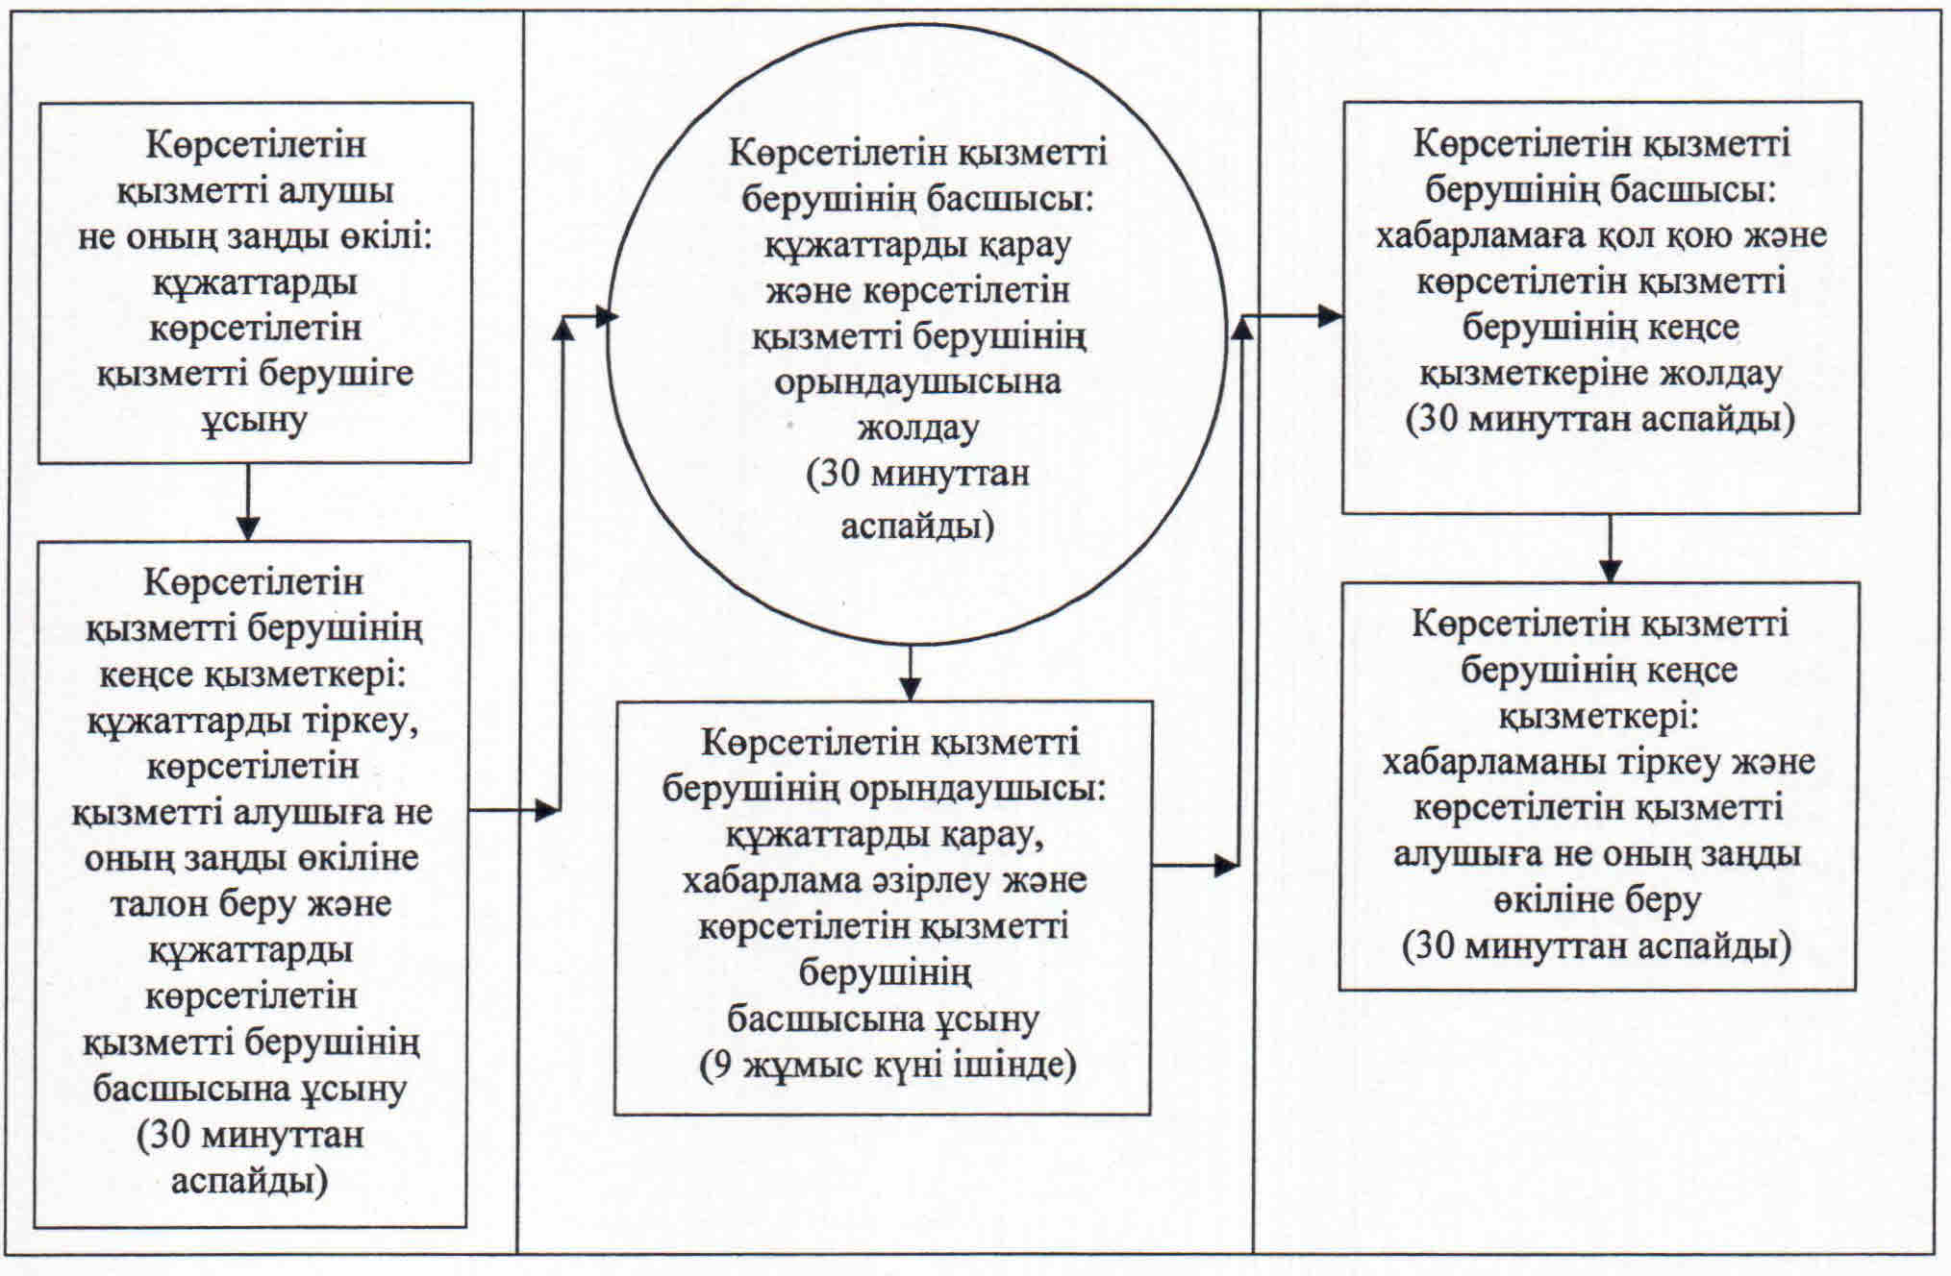

|  |  |
| --- | --- |
|  | "Мүгедектерді сурдо-тифлотехникалық және міндетті гигиеналық құралдармен қамтамасыз ету" мемлекеттік көрсетілетін қызмет регламентіне 3-қосымша |

**"Мүгедектерді сурдо-тифлотехникалық және міндетті гигиеналық құралдармен қамтамасыз ету" мемлекеттік қызмет көрсетудің бизнес-процестерінің анықтамалығы**

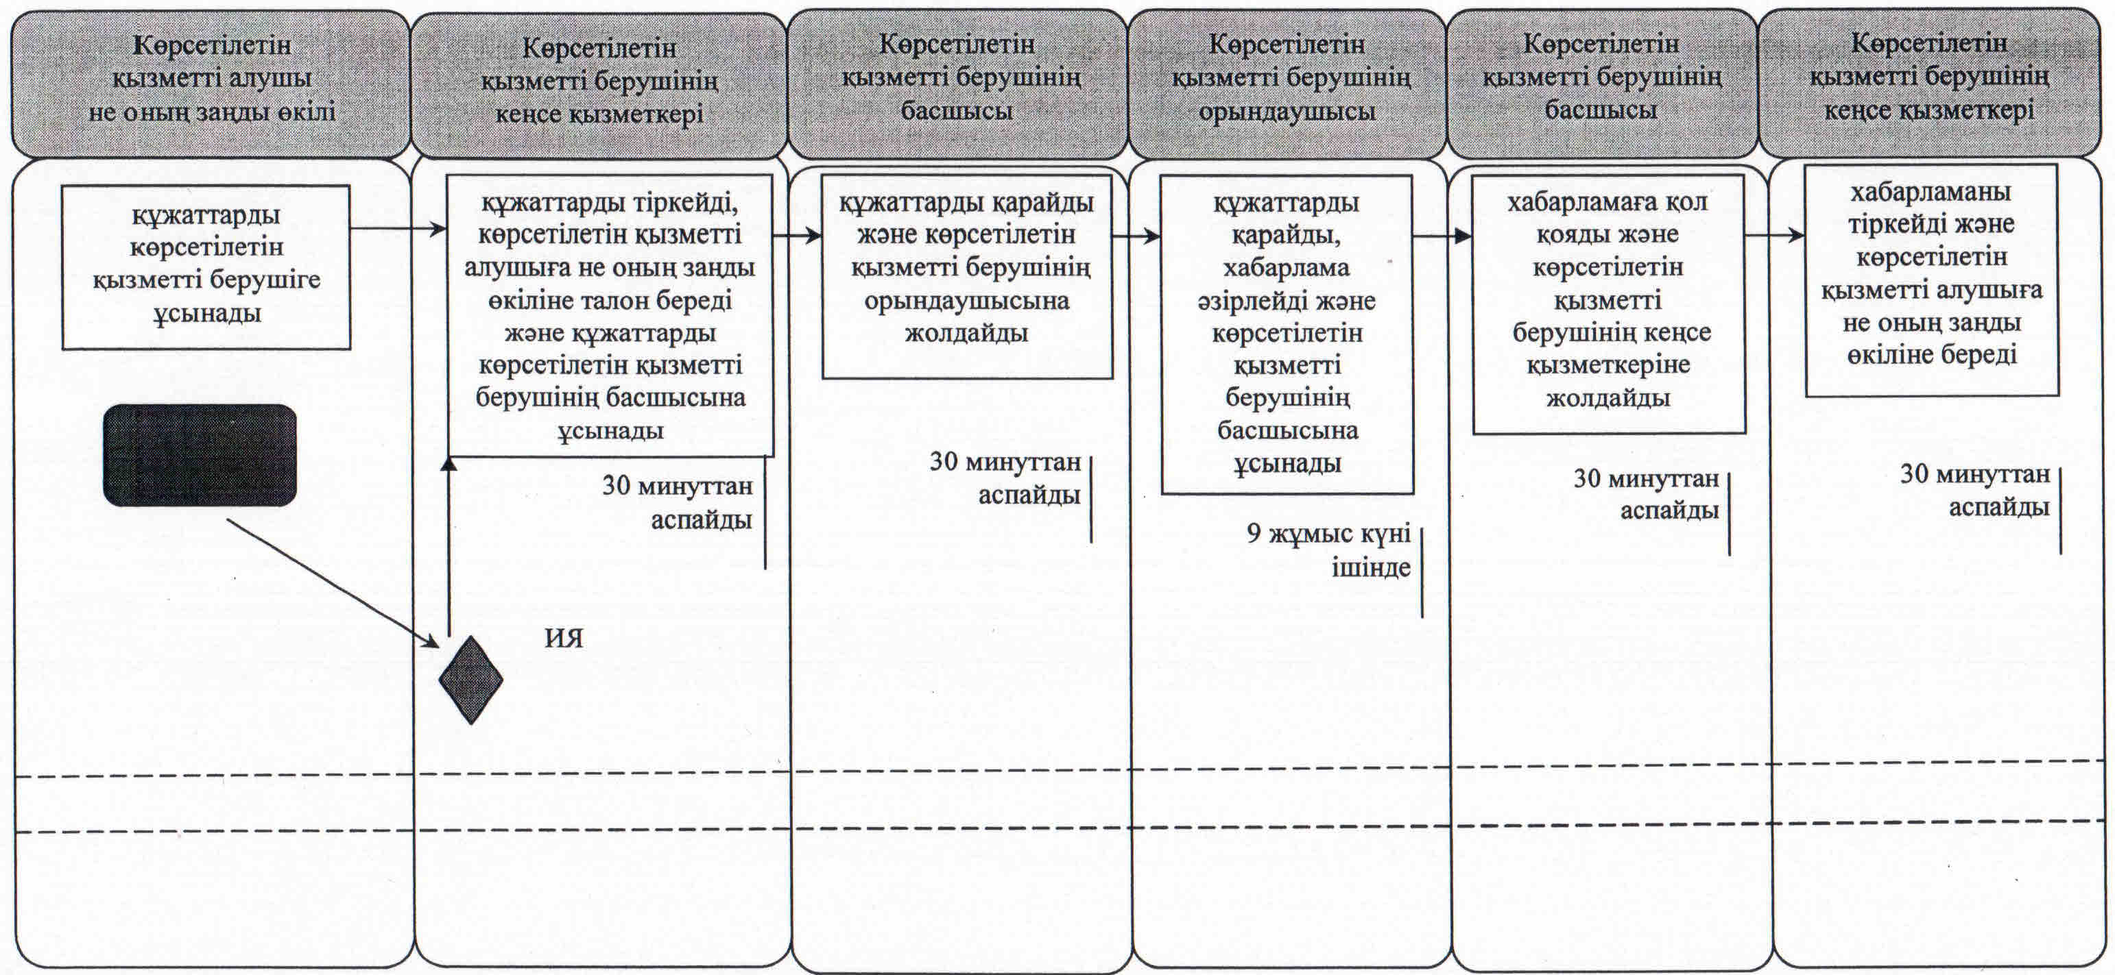

|  |  |
| --- | --- |
|  | Қызылорда облысы әкімдігінің 2015 жылғы "10" тамыздағы № 118 қаулысымен бекітілген |

**"Медициналық-әлеуметтік мекемелерде (ұйымдарда) арнаулы әлеуметтік қызметтер көрсетуге құжаттар ресімдеу" мемлекеттік көрсетілетін қызмет регламенті**  
**1. Жалпы ережелер**

      1. Көрсетілетін қызметті берушінің атауы: аудандардың жұмыспен қамту, әлеуметтік бағдарламалар және азаматтық хал актілерін тіркеу бөлімдері және облыстық маңызы бар қаланың жұмыспен қамту және әлеуметтік бағдарламалар бөлімі (бұдан әрі – көрсетілетін қызметті беруші).

      Өтініштері қабылдау және мемлекеттік көрсетілген қызметтің нәтижелерін беру көрсетілетін қызметті берушінің кеңсесі арқылы жүзеге асырылады.

      2. Мемлекеттік қызмет көрсету нысаны: қағаз түрінде.

      3. Мемлекеттік көрсетілетін қызметтің нәтижесі – медициналық-әлеуметтік мекемелерде (ұйымдарда) арнаулы әлеуметтік қызмет көрсету мерзімін көрсете отырып, құжаттарды ресімдеу туралы хабарлама (бұдан әрі - хабарлама) немесе "Әлеуметтік-еңбек саласындағы мемлекеттік көрсетілетін қызмет стандарттарын бекіту туралы" Қазақстан Республикасы Денсаулық сақтау және әлеуметтік даму министрінің 2015 жылғы 28 сәуірдегі № 279 бұйрығымен (нормативтік құқтық актілерді мемлекеттік тіркеу Тізілімінде № 11342 болып тіркелген) мемлекеттік көрсетілетін қызмет стандартының (бұдан әрі - стандарт) 10-тармағында көзделген жағдайларда және негіздемелер бойынша мемлекеттік қызмет көрсетуден бас тарту туралы дәлелді жауап.

      4. Мемлекеттік қызметті көрсету нәтижесін ұсыну нысаны: қағаз түрінде.

**2. Мемлекеттік қызмет көрсету процесінде көрсетілетін қызметті берушінің құрылымдық бөлімшелерінің (қызметкерлерінің) іс-қимыл тәртібінің сипаттамасы**

      5. Мемлекеттік қызмет көрсету бойынша рәсімді (іс-қимылды) бастауға негіздеме: көрсетілетін қызметті алушының не оның заңды өкілінің көрсетілетін қызметті берушіге стандарттың 1 немесе 2-қосымшасына сәйкес нысан бойынша өтінішті немесе медициналық ұйымның қолдаухатын ұсынуы.

      6. Мемлекеттік қызмет көрсету процесінің құрамына кіретін әрбір рәсімнің (іс-қимылдың) мазмұны, оларды орындаудың ұзақтығы:

      1) көрсетілетін қызметті алушы не оның заңды өкілі көрсетілетін қызметті берушіге стандарттың 9-тармағына сәйкес құжаттарды ұсынады:

      көрсетілетін қызметті алушының жеке сәйкестендіру номері бар жеке басын растайтын құжаттың көшірмесі;

      "Медициналық-әлеуметтік сараптама жүргізу қағидарын бекіту туралы" Қазақстан Республикасы Денсаулық сақтау және әлеуметтік даму министрінің 2015 жылғы 30 қаңтардағы № 44 (нормативтік құқықтық актілерді мемлекеттік тіркеу Тізілімінде № 10589 болып тіркелген) бұйрығымен бекітілген нысан бойынша мүгедектігі туралы анықтаманың көшірмесі (қарттар үшін талап етілмейді);

      стандарттың 3-қосымшасына сәйкес нысан бойынша медициналық карта;

      мүгедекті оңалтудың жеке бағдарламасынан үзінді көшірмесі (қарттар үшін талап етілмейді);

      он сегіз жастан асқан адамдар үшін – соттың тұлғаны әрекетке қабілетсіз деп тану туралы шешімінің көшірмесі (болған кезде);

      зейнеткерлік жастағы адамдар үшін - зейнеткерлік куәлігінің көшірмесі;

      Ұлы Отан соғысының қатысушылары мен мүгедектері және оларға теңестірілген адамдар үшін – Ұлы Отан соғысының қатысушысы мен мүгедегі және оларға теңестірілген адам мәртебесін растайтын куәлігінің көшірмелері;

      салыстырып тексеру үшін құжаттардың түпнұсқалары және көшірмелері ұсынылады, содан кейін құжаттардың түпнұсқалары көрсетілетін қызметті алушыға қайтарылады;

      2) көрсетілетін қызметті берушінің кеңсе қызметкері құжаттарды тіркейді, көрсетілетін қызметті алушыға не оның заңды өкіліне мемлекеттік көрсетілетін қызметті тіркелген және алатын күні, құжаттарды қабылдаған тұлғаның тегі мен аты-жөні көрсетілген талон (бұдан әрі - талон) береді және құжаттарды көрсетілетін қызметті берушінің басшысына ұсынады (отыз минуттан аспайды);

      3) көрсетілетін қызметті берушінің басшысы құжаттарды қарайды және көрсетілетін қызметті берушінің орындаушысына жолдайды (отыз минуттан аспайды);

      4) көрсетілетін қызметті берушінің орындаушысы құжаттарды қарайды, хабарлама дайындайды немесе ұсынылған мәліметтер мен құжаттардың дәйексіз болуы анықталған жағдайда, мемлекеттік қызмет көрсетуден бас тарту туралы дәлелді жауап (бұдан әрі - дәлелді бас тарту) дайындайды және хабарлама немесе дәлелді бас тартуды көрсетілетін қызметті берушінің басшысына ұсынады (он бес жұмыс күні ішінде);

      5) көрсетілетін қызметті берушінің басшысы хабарламаға немесе дәлелді бас тартуға қол қояды және көрсетілетін қызметті берушінің кеңсе қызметкеріне жолдайды (отыз минуттан аспайды);

      6) көрсетілетін кызметті берушінің кеңсе қызметкері хабарламаны немесе дәлелді бас тартуды тіркейді және көрсетілетін қызметті алушыға не оның заңды өкіліне (отыз минуттан аспайды) береді немесе пошта арқылы медициналық ұйымға жолдайды (бір жұмыс күні ішінде).

      Келесі рәсімді (іс-қимылды) орындауды бастау үшін негіз болатын мемлекеттік қызметті көрсету бойынша рәсім (іс-қимыл) нәтижесінің (рәсімнің (іс-қимылдың) нәтижесі және оның басқа құрылымдық бөлімшеге берілу тәртібі көрсетіле отырып) сипаттамасы осы регламенттің 1-қосымшасында келтірілген.

**3. Мемлекеттік қызмет көрсету процесінде көрсетілетін қызметті берушінің құрылымдық бөлімшелерінің (қызметкерлерінің) өзара іс-қимыл тәртібінің сипаттамасы**

      7. Мемлекеттік қызмет көрсету процесіне қатысатын көрсетілетін қызметті берушінің құрылымдық бөлімшелерінің (қызметкерлерінің) тізбесі:

      1) көрсетілетін қызметті берушінің кеңсе қызметкері;

      2) көрсетілетін қызметті берушінің басшысы;

      3) көрсетілетін қызметті берушінің орындаушысы.

      8. Әрбір рәсімнің (іс-қимылдың) ұзақтығы көрсетіле отырып, құрылымдық бөлімшелер (қызметкерлер) арасындағы рәсімдер (іс-қимылдар) реттілігінің сипаттамасы осы регламенттің 2-қосымшасында келтірілген.

      9. Мемлекеттік қызмет көрсету процесінде көрсетілетін қызметті берушінің құрылымдық бөлімшелерінің (қызметкерлерінің) рәсімдері (іс-қимылдары), өзара іс-қимылдары реттілігінің толық сипаттамасы осы регламенттің 3-қосымшасына сәйкес мемлекеттік қызмет көрсетудің бизнес-процестерінің анықтамалығында көрсетілген.

      Мемлекеттік қызмет көрсетудің бизнес-процестерінің анықтамалығы "Қызылорда облысының жұмыспен қамтуды үйлестіру және әлеуметтік бағдарламалар басқармасы" мемлекеттік мекемесінің, Қызылорда облысы әкімдігінің, Қызылорда қаласы және аудан әкімдіктерінің ресми интернет-ресурстарында орналастырылады.

|  |  |
| --- | --- |
|  | "Медициналық-әлеуметтік мекемелерде (ұйымдарда) арнаулы әлеуметтік қызметтер көрсетуге құжаттар ресімдеу" мемлекеттік көрсетілетін қызмет регламентіне 1-қосымша |

**Келесі рәсімді (іс-қимылды) орындауды бастау үшін негіз болатын мемлекеттік қызметті көрсету бойынша рәсім (іс-қимыл) нәтижесінің (рәсімнің (іс-қимылдың) нәтижесі және оның басқа құрылымдық бөлімшеге берілу тәртібі көрсетіле отырып) сипаттамасы**

|  |  |  |  |  |  |  |
| --- | --- | --- | --- | --- | --- | --- |
| 1 | Рәсімнің (іс-қимылдың) нөмірі | 1 | 2 | 3 | 4 | 5 |
| 2 | Құрылымдық бөлімшелердің атауы | Көрсетілетін  қызметті берушінің  кеңсе қызметкері | Көрсетілетін қызметті берушінің басшысы | Көрсетілетін қызметті берушінің орындаушысы | Көрсетілетін қызметті берушінің басшысы | Көрсетілетін қызметті берушінің   кеңсе қызметкері |
| 3 | Рәсімнің (іс-қимылдың) атауы және олардың сипаттамасы | құжаттарды тіркейді және көрсетілетін қызметті алушыға не оның заңды өкіліне талон береді | құжаттарды қарайды | құжаттарды қарайды және хабарлама немесе дәлелді бас тарту әзірлейді | хабарламаға немесе дәлелді бас тартуға қол қояды | хабарламаны немесе дәлелді бас   тартуды тіркейді |
| 4 | Келесі рәсімді   (іс-қимылды) орындауды бастау үшін негіз болатын мемлекеттік қызметті көрсету бойынша рәсім (іс-қимыл) нәтижесі | құжаттарды көрсетілетін қызметті берушінің басшысына ұсынады | құжаттарды көрсетілетін қызметті берушінің орындаушысына жолдайды | хабарламаны немесе бас тартуды көрсетілетін қызметті берушінің басшысына ұсынады | хабарламаны немесе дәлелді бас тартуды көрсетілетін қызметті берушінің кеңсе қызметкеріне жолдайды | хабарламаны немесе дәлелді бас тартуды көрсетілетін қызметті алушыға не оның заңды өкіліне береді немесе пошта арқылы медициналық ұйымға жолдайды |
| 5 | Орындалу мерзімі | 30 минуттан аспайды | 30 минуттан аспайды | 15 жұмыс күні ішінде | 30 минуттан аспайды | хабарламаны беру кезінде - 30 минуттан аспайды;  медициналық ұйымға жолдау кезінде -   1 жұмыс күні ішінде |

|  |  |
| --- | --- |
|  | "Медициналық-әлеуметтік мекемелерде (ұйымдарда) арнаулы әлеуметтік қызметтер көрсетуге құжаттар ресімдеу" мемлекеттік көрсетілетін қызмет регламентіне 2-қосымша |

**Әрбір рәсімнің (іс-қимылдың) ұзақтығы көрсетіле отырып, құрылымдық бөлімшелер (қызметкерлер) арасындағы рәсімдер (іс-қимылдар) реттілігінің сипаттамасы**

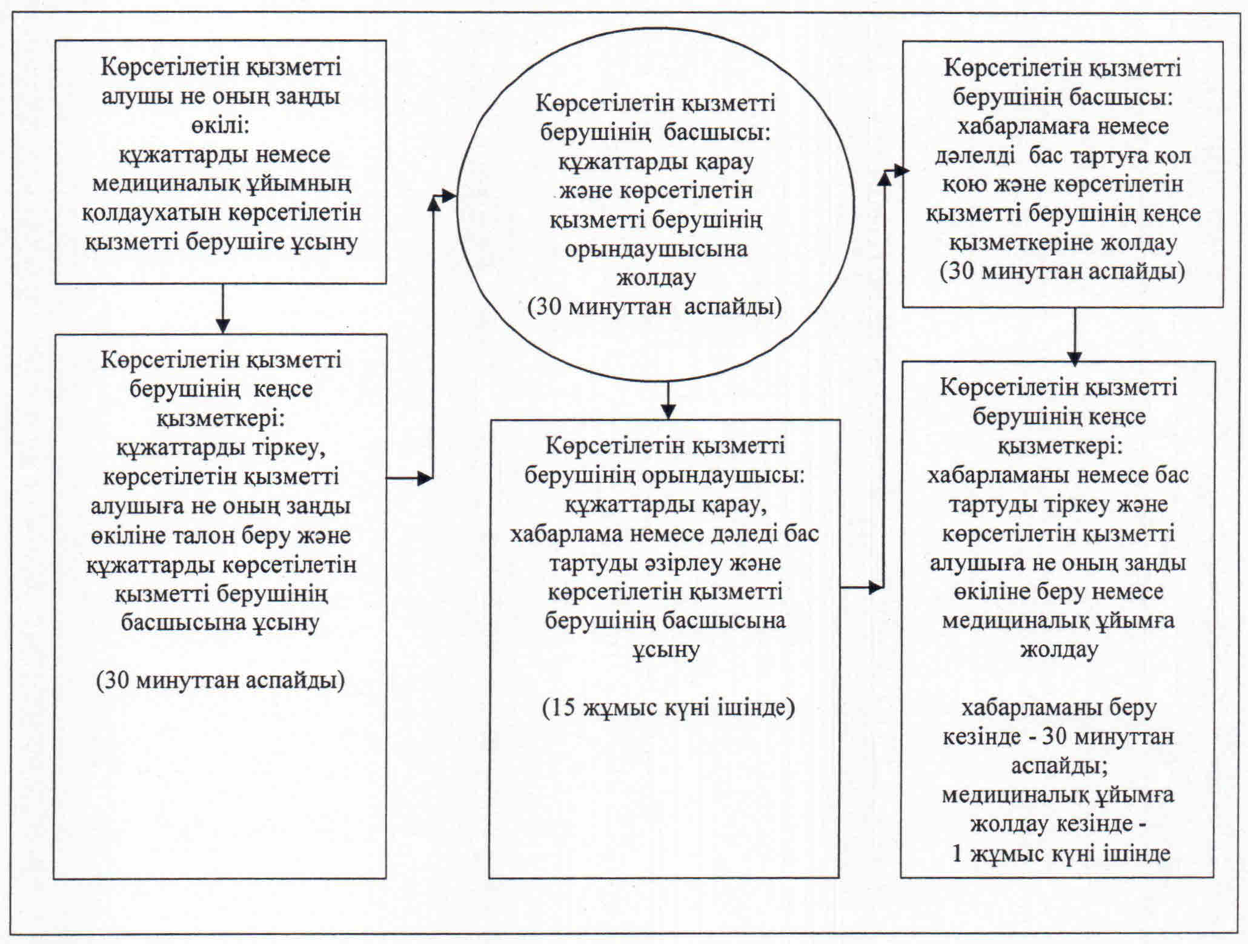

|  |  |
| --- | --- |
|  | "Медициналық-әлеуметтік мекемелерде (ұйымдарда) арнаулы әлеуметтік қызметтер көрсетуге құжаттар ресімдеу" мемлекеттік көрсетілетін қызмет регламентіне 3-қосымша |

**"Медициналық-әлеуметтік мекемелерде (ұйымдарда) арнаулы әлеуметтік қызметтер көрсетуге құжаттар ресімдеу" мемлекеттік қызмет көрсетудің бизнес-процестерінің анықтамалығы**

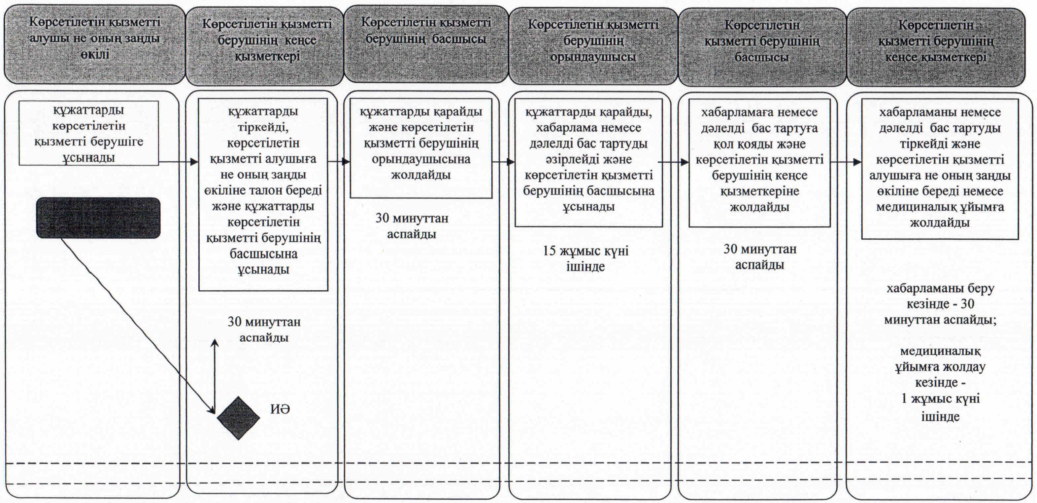

© 2012. Қазақстан Республикасы Әділет министрлігінің «Қазақстан Республикасының Заңнама және құқықтық ақпарат институты» ШЖҚ РМК